




TRƯỜNG CAO ĐẲNG FPT POLYTECHNIC
---🙠🕮🙢---



BÁO CÁO DỰ ÁN TỐT NGHIỆP
Xây dựng ứng dụng học trực tuyến

Giáo viên hướng dẫn: Nguyễn Ngọc Anh
Lớp: SD20303

Sinh viên thực hiện: Phạm Gia Khanh PD11662
Nguyễn Phi Thông PD11675
Nguyễn Nhật Minh PD11884
Đoàn Tấn Hiếu PD11725

Đà Nẵng – 08/ 2026

MỤC LỤC

PHẦN 1 – GIỚI THIỆU ĐỀ TÀI 4
1.1. Đặt vấn đề 4
1.2. Mô tả dự án 5
1.2.1. Tổng quan dự án 5
1.2.2. Phạm vi đề tài 5
1.2.3. Công nghệ sử dụng: 5
PHẦN 2 – PHÂN TÍCH YÊU CẦU 7
2.1. Tổng quan thị trường e-learning 7
2.2. Phân tích tính năng chi tiết 7
2.2.1. Udemy 7
2.2.2. Coursera 7
2.3. Đặc điểm khác biệt của LearnOva 7
PHẦN 3 – THIẾT KẾ 9
3.1. Thiết kế Use Cases 9
3.2. Kiến trúc tổng thể 9
3.3.Các thành phần chính 10
3.4.Luồng giao diện chính 14
3.5. Danh sách Use Case theo vai trò 15
3.6. Thiết kế Database (ERD) 18
3.6.1. Mô tả các thực thể chính 18
3.6.2. Danh sách usecase 19
3.7. Sơ đồ lớp - Class Diagram 20
3.7.1 Sơ đồ lớp đăng nhập (Login Service) 20
3.7.2 Sơ đồ lớp quản lý khóa học 21
3.7.3 Sơ đồ lớp quản lý bài học 22
3.7.4 Sơ đồ lớp Thanh toán 23
3.7.5 Sơ đồ lớp Meeting 24
3.8. Sơ đồ tuần tự (Sequence Diagram) 25
3.8.1 Sơ đồ tuần tự chức năng đăng ký 25
3.8.2 Sơ đồ tuần tự chức năng đăng nhập 26
3.8.3 Sơ đồ tuần tự chức năng mua khóa học 27
3.9. Thiết kế giao diện 27
3.9.1. Tổng quan giao diện 27
3.9.2. Thiết kế layout giao diện xác thực 28
3.9.3. Thiết kế layout trang chính 28
3.9.4. Thiết kế layout trang quản trị viên 29
3.9.5. Thiết kế layout trang giảng viên 30
PHẦN 4 – PHÁT TRIỂN/THỰC THI 31
4.1. FUNCTIONAL REQUIREMENT 31
PHẦN 5 – TRIỂN KHAI 37
5.1. Thông tin tổng quan dự án 37
5.2. Kế hoạch chi tiết theo Sprint 37
5.3. Phân công nhân sự 38
PHẦN 6 – HƯỚNG PHÁT TRIỂN CỦA ĐỀ TÀI 39
6.1. Đánh giá kết quả đạt được 39
6.2. Hạn chế của hệ thống 39
6.3. Khả năng ứng dụng thực tế 40
6.4. Bài học kinh nghiệm 40
KẾT LUẬN 42

PHẦN 1 – GIỚI THIỆU ĐỀ TÀI

1.1. Đặt vấn đề
Trong bối cảnh cuộc Cách mạng Công nghiệp 4.0 và quá trình chuyển đổi số diễn ra mạnh mẽ trên toàn cầu, công nghệ đã làm thay đổi căn bản cách con người tiếp cận tri thức và kỹ năng. Giáo dục trực tuyến không còn là xu hướng mới mẻ mà đã trở thành một phần tất yếu trong hệ sinh thái học tập hiện đại, đặc biệt sau tác động sâu rộng của đại dịch COVID-19.
Theo báo cáo của Grand View Research, thị trường e-learning toàn cầu dự kiến đạt 602,7 tỷ USD vào năm 2030, với tốc độ tăng trưởng kép hàng năm (CAGR) đạt 14%. Tại Việt Nam, đây cũng là một trong những thị trường e-learning tiềm năng nhất khu vực Đông Nam Á, với tốc độ tăng trưởng trên 20%/năm nhờ cơ cấu dân số trẻ và nhu cầu nâng cao kỹ năng ngày càng lớn.
Trước cơ hội đó, Công ty Cổ phần Giáo dục LearnOva – một đơn vị có kinh nghiệm trong lĩnh vực đào tạo kỹ năng nghề nghiệp – hiện đang vận hành mô hình đào tạo trực tiếp tại các trung tâm. Tuy nhiên, mô hình này bộc lộ nhiều hạn chế trong việc mở rộng quy mô:
- Phạm vi tiếp cận bị giới hạn về địa lý, bỏ lỡ lượng lớn người học tiềm năng ngoài khu vực;
- Chi phí vận hành cơ sở vật chất cao, tạo áp lực chi phí cố định và hạn chế khả năng tái đầu tư;
- Thiếu công cụ hỗ trợ học viên ngoài giờ học, dẫn đến tỷ lệ ghi nhớ kiến thức thấp và tỷ lệ bỏ học cao;
- Khó theo dõi tiến độ học tập cá nhân hóa trong các lớp học trực tiếp đông người;
- Giảng viên thiếu kênh tương tác chính thức sau giờ lên lớp, việc kết nối phụ thuộc vào các kênh không chính thức, thiếu tính hệ thống.
Nhận thức rõ những hạn chế trên, ban lãnh đạo Công ty LearnOva đã quyết định mở rộng mô hình kinh doanh sang nền tảng học trực tuyến (e-learning platform), nhằm tận dụng xu hướng chuyển đổi số, gia tăng doanh thu từ kênh online và mở rộng tệp học viên ra phạm vi toàn quốc.
Để tạo sự khác biệt so với các nền tảng hiện có như Udemy, Coursera hay Kyna.vn – vốn chủ yếu phân phối nội dung theo chiều một chiều – LearnOva định hướng tích hợp hai tính năng đặc trưng: ChatBot AI hỗ trợ học viên 24/7, giúp cá nhân hóa sâu trải nghiệm học tập và nâng cao tỷ lệ hoàn thành khóa học.

1.2. Mô tả dự án

1.2.1. Tổng quan dự án
Đề tài hướng tới xây dựng nền tảng học trực tuyến mang tên LearnOva – một hệ thống web application cho phép:
- Người học đăng ký tài khoản, duyệt danh mục khóa học, thanh toán và học trực tuyến;
- Giảng viên (teacher) tạo và quản lý khóa học, bài giảng dạng video, tài liệu đính kèm;
- ChatBot AI tích hợp để trả lời câu hỏi về nội dung khóa học, hướng dẫn điều hướng, hỗ trợ ôn tập;
- Admin quản trị toàn bộ nền tảng: người dùng, khóa học, thanh toán, khuyến mãi, báo cáo thống kê;
- Hệ thống thông báo real-time, đánh giá & nhận xét khóa học, quản lý chứng chỉ hoàn thành.

1.2.2. Phạm vi đề tài
Hệ thống được phát triển dưới dạng web application với kiến trúc client-server, sử dụng RESTful API. Phạm vi đề tài bao gồm thiết kế cơ sở dữ liệu, phân tích yêu cầu, thiết kế use case và lập kế hoạch triển khai từ 12/05/2026 đến 31/07/2026.

1.2.3. Công nghệ sử dụng:
- Ngôn ngữ lập trình:
- Java: Ngôn ngữ lập trình chính được sử dụng để phát triển hệ thống backend.
- Backend
- Spring Boot: Framework phát triển backend, hỗ trợ xây dựng hệ thống nhanh chóng, dễ mở rộng và bảo trì.
- Spring Data JPA / Hibernate: Hỗ trợ thao tác cơ sở dữ liệu theo mô hình ORM, giúp giảm thiểu việc viết SQL thủ công.
- Frontend
- ReactJS: Thư viện JavaScript dùng để xây dựng giao diện người dùng theo hướng component-based, giúp tăng khả năng tái sử dụng và tối ưu trải nghiệm người dùng.
- Vite: Công cụ build frontend giúp tăng tốc độ khởi động và biên dịch dự án ReactJS.
- Axios: Thư viện hỗ trợ gửi HTTP Request giữa frontend và backend.
- Cơ sở dữ liệu
- PostgreSQL: Hệ quản trị cơ sở dữ liệu quan hệ được sử dụng để lưu trữ và quản lý dữ liệu của hệ thống.

- Công cụ hỗ trợ
- Git & GitHub: Quản lý mã nguồn và hỗ trợ làm việc nhóm.
- Postman: Kiểm thử API trong quá trình phát triển backend.
- IntelliJ IDEA / Visual Studio Code: Môi trường phát triển tích hợp dùng để lập trình hệ thống.

PHẦN 2 – PHÂN TÍCH YÊU CẦU

2.1. Tổng quan thị trường e-learning
Hiện nay trên thị trường có nhiều nền tảng e-learning lớn, mỗi nền tảng có thế mạnh và mô hình kinh doanh riêng biệt:

Nền tảng | Mô hình | Tính năng nổi bật | Hạn chế | Thị trường
Udemy | Marketplace | 250.000+ khóa học, mua lẻ, mobile app | Chất lượng không đồng đều, doanh thu bị chia sẻ nặng | Toàn cầu
Coursera | Subscription + Marketplace | Liên kết đại học, cấp bằng chính quy | Phí cao, phụ thuộc vào tỉ lệ giữ chân | Toàn cầu
Kyna.vn | Marketplace | Nội dung Tiếng Việt, cộng đồng | Cạnh tranh cao, rủi ro chính sách | Việt Nam
Topica | Blended Learning | Có mentor hỗ trợ, lớp học trực tiếp | Phí vận hành cao, phụ thuộc nhiều vào con người | Việt Nam
LearnOva | Marketplace + AI | ChatBot AI 24/7 | Đang phát triển | Việt Nam

2.2. Phân tích tính năng chi tiết

2.2.1. Udemy
Udemy là nền tảng marketplace lớn nhất thế giới với khoảng 270.000–290.000 khóa học và hơn 80–84 triệu học viên. Điểm mạnh nổi bật là mô hình mua lẻ linh hoạt (lifetime access), hệ thống đánh giá và review minh bạch, cùng khả năng tiếp cận nội dung thực tế từ hàng chục nghìn giảng viên.
Hiện tại Udemy đã tích hợp nhiều tính năng AI (AI Assistant hỗ trợ giải thích khái niệm, Role Play luyện hội thoại, Create with AI hỗ trợ giảng viên tạo nội dung). Tuy nhiên, tương tác trực tiếp giữa học viên và giảng viên vẫn hạn chế (chủ yếu qua Q&A trong khóa học), và chất lượng khóa học không đồng đều do mô hình mở.

2.2.2. Coursera
Coursera nổi bật với mô hình hợp tác sâu với hơn 350–400 trường đại học và tổ chức hàng đầu (Stanford, Yale, Google, IBM, Meta…). Nền tảng kết hợp subscription (Coursera Plus khoảng 399 USD/năm hoặc 59 USD/tháng) với mua lẻ khóa học/specialization. Điểm mạnh là cấp chứng chỉ có giá trị cao và một số chương trình bằng cấp chính quy.
Điểm yếu lớn tại Việt Nam là mức giá cao, khó tiếp cận đại trà, và phần lớn nội dung vẫn mang tính học thuật, ít linh hoạt về lịch học trực tiếp với giảng viên.

2.2.3. Kyna.vn
Kyna là một trong những nền tảng e-learning nội địa lớn tại Việt Nam, tập trung mạnh vào nội dung tiếng Việt (kỹ năng mềm, lập trình, thiết kế…) và đặc biệt phát triển mạnh mảng tiếng Anh.
Hiện tại Kyna English đã có AI Tutor khá mạnh (luyện phát âm, phản xạ giao tiếp 24/7, lộ trình cá nhân hóa) kết hợp với hình thức học 1 kèm 1 và lớp nhóm với giáo viên. Do đó, nhận định “thiếu tính năng AI hỗ trợ và không có hệ thống đặt lịch tư vấn với giảng viên” không còn chính xác. Điểm hạn chế chủ yếu hiện nay là chất lượng giáo viên chưa hoàn toàn đồng đều và chi phí dài hạn có thể cao nếu học theo lộ trình kéo dài.
2.2.4. Topica
Topica là tổ hợp giáo dục công nghệ (Edtech) lâu đời tại Việt Nam, hoạt động theo mô hình Blended Learning kết hợp nhiều sản phẩm:
- Topica Native: Học tiếng Anh giao tiếp online với giáo viên bản ngữ (Âu – Mỹ – Úc) + hỗ trợ mentor Việt Nam, có tích hợp AI hỗ trợ luyện phát âm và cá nhân hóa lộ trình.
- Edumall: Marketplace khóa học ngắn hạn về kỹ năng (lập trình, marketing, kinh doanh, kỹ năng mềm…).
- Topica Uni: Chương trình đại học từ xa hợp tác với các trường đại học trong nước và quốc tế.
Điểm mạnh: Có mentor hỗ trợ, lớp học trực tiếp (live), lộ trình rõ ràng và kết hợp giữa học online + tương tác người thật, phù hợp với người đi làm cần sự đồng hành.
Điểm hạn chế: Mô hình vẫn mang tính truyền thống hơn so với các nền tảng AI-native hiện nay; mức độ ứng dụng AI chưa sâu và toàn diện bằng một số đối thủ mới. Chi phí vận hành cao hơn do phụ thuộc nhiều vào đội ngũ mentor và giáo viên live, dẫn đến giá thành cao hơn và khả năng mở rộng (scale) bị hạn chế hơn so với mô hình marketplace thuần túy.

2.3. Đặc điểm khác biệt của LearnOva
LearnOva tập trung vào 3 điểm khác biệt chính:
- ChatBot AI tích hợp: Sử dụng LLM để hỗ trợ học viên trả lời câu hỏi, gợi ý bài học tiếp theo;
- Cá nhân hóa lộ trình: Theo dõi tiến độ chi tiết từng bài học, gợi ý khóa học phù hợp với năng lực và mục tiêu học tập của từng học viên.

PHẦN 3 – THIẾT KẾ

3.1. Thiết kế Use Cases
Hệ thống LearnOva có 4 tác nhân chính:
Actor | Mô tả | Quyền hạn chính
Guest | Người dùng chưa đăng nhập | Xem danh sách khóa học, đăng ký tài khoản
Student | Người đã đăng ký và mua khóa học | Học bài, theo dõi tiến độ, đánh giá, đặt lịch meeting, chat bot
Instructor | Người tạo và quản lý nội dung | Tạo/chỉnh sửa khóa học, quản lý học viên, xem doanh thu, nhận lịch meeting
Admin | Người quản trị toàn bộ hệ thống | Quản lý người dùng, khóa học, thanh toán, khuyến mãi, thống kê

3.2. Kiến trúc tổng thể
Hệ thống LearnOva được thiết kế theo mô hình kiến trúc phân lớp (Layered Architecture) với RESTful API:
- Frontend Layer: ReactJS (Vite), giao diện SPA responsive;
- API Gateway: Xử lý xác thực (JWT), rate limiting, routing;
- Backend Services: Java Spring Boot, xử lý business logic;
- Database: PostgreSQL
- AI Service: Tích hợp ChatBot dựa trên LLM API;
- Storage: Cloud storage (AWS S3) cho video và tài liệu và sources code.
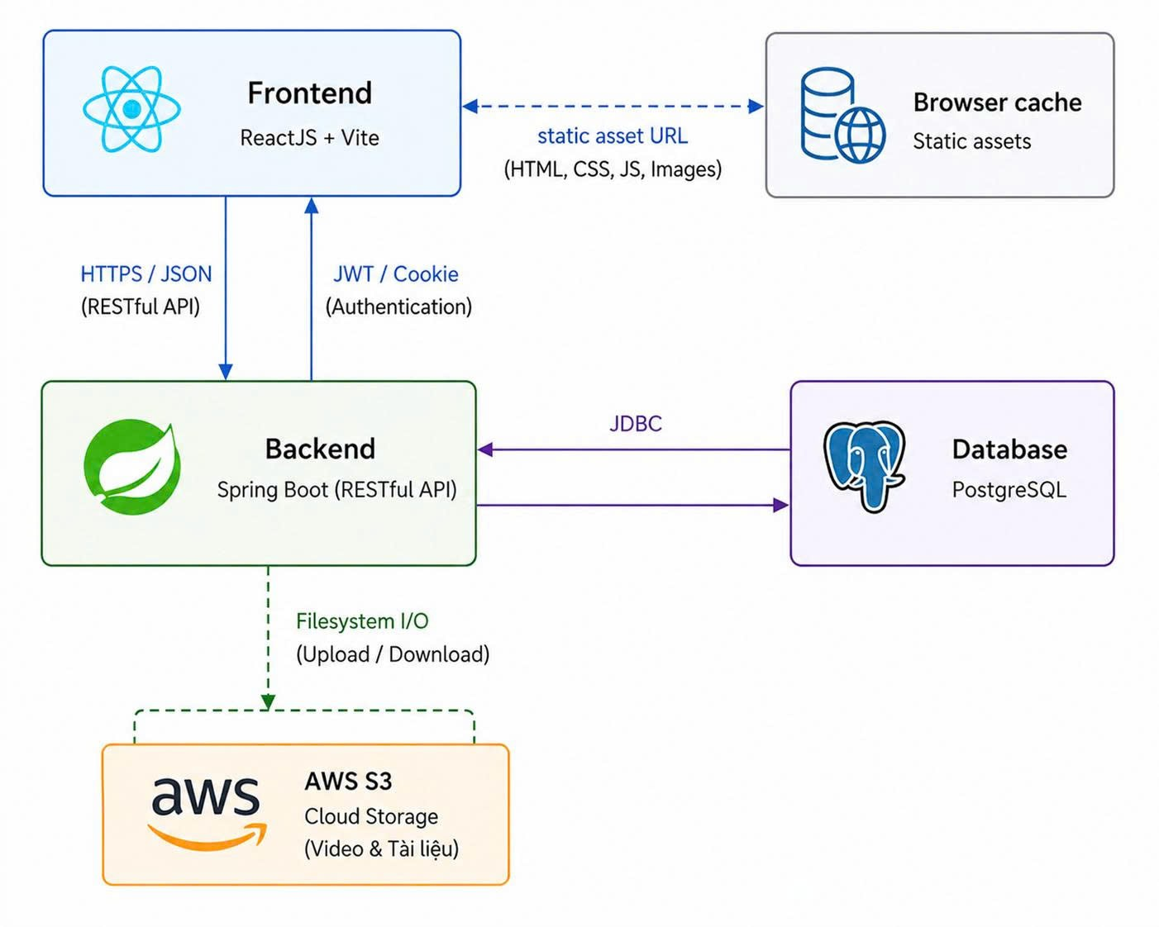
Hình 3.1: Sơ đồ tổng quan kiến trúc tổng thể

3.3.Các thành phần chính
Hệ thống LearnOva được xây dựng theo kiến trúc Client – Server kết hợp mô hình 3 tầng (Frontend – Backend – Database) nhằm đảm bảo sự phân tách rõ ràng giữa giao diện người dùng, xử lý nghiệp vụ và lưu trữ dữ liệu.
- Fronend

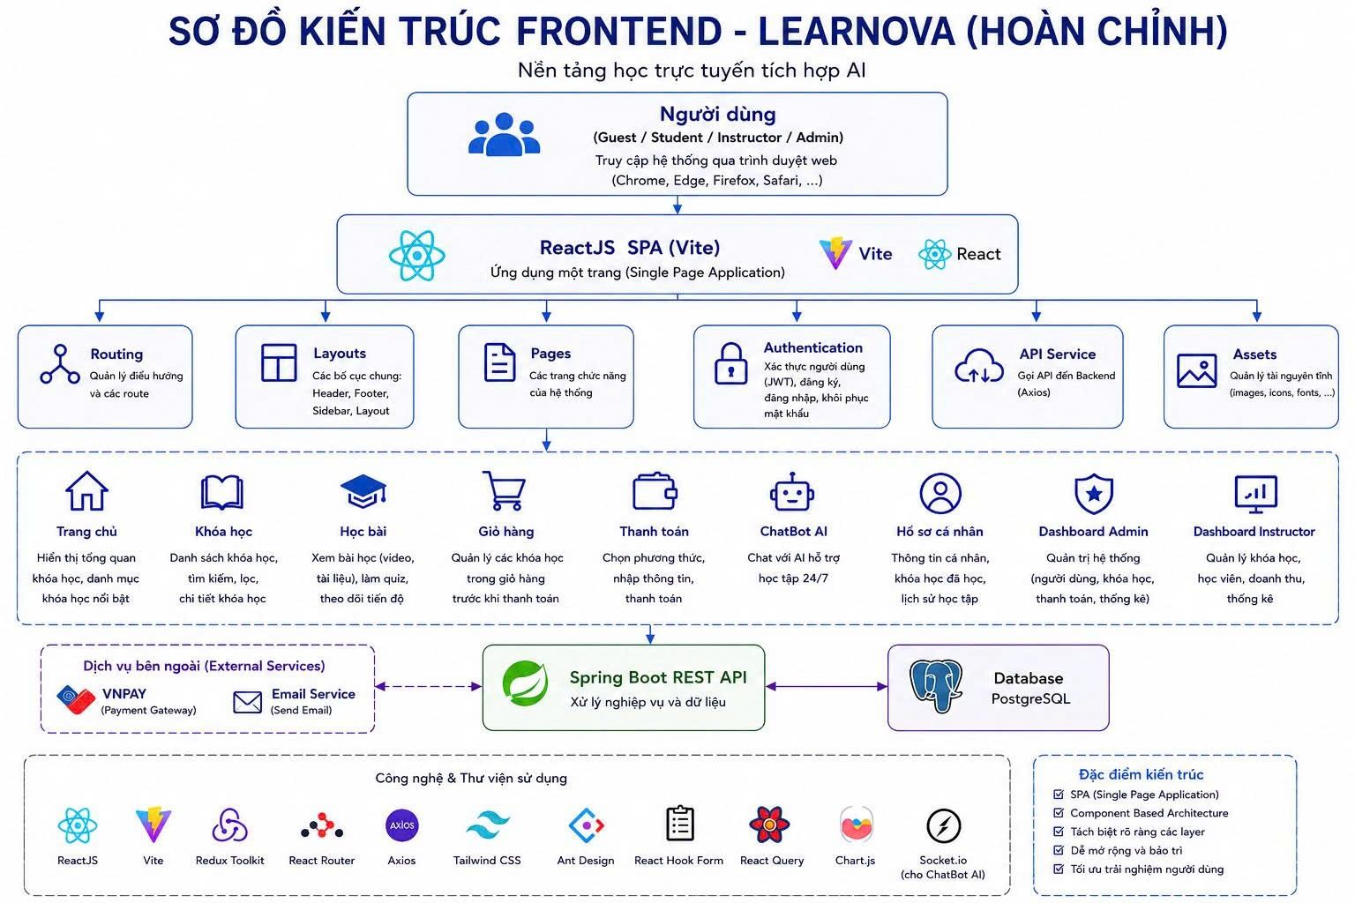
Hình 3.2:Sơ đồ kiến trúc Fronend

Frontend của hệ thống LearnOva được phát triển theo mô hình SPA (Single Page Application) bằng ReactJS và Vite. Frontend được tổ chức thành các module chức năng như Authentication, Course Management, Learning, Cart, Payment, ChatBot AI, Profile và Admin Dashboard. Kiến trúc này giúp tăng khả năng tái sử dụng component, tối ưu trải nghiệm người dùng và hỗ trợ mở rộng hệ thống.

Frontend chịu trách nhiệm:
- Hiển thị giao diện và nội dung cho người dùng.
- Tiếp nhận và xử lý các thao tác từ người dùng.
- Gửi các yêu cầu (Request) đến Backend thông qua RESTful API.
- Nhận dữ liệu từ Backend và hiển thị kết quả lên giao diện.
- Quản lý trạng thái xác thực và JWT Token.
- Điều hướng giữa các trang thông qua Routing.
- Tối ưu trải nghiệm người dùng và khả năng tương tác của giao diện.
- Backend

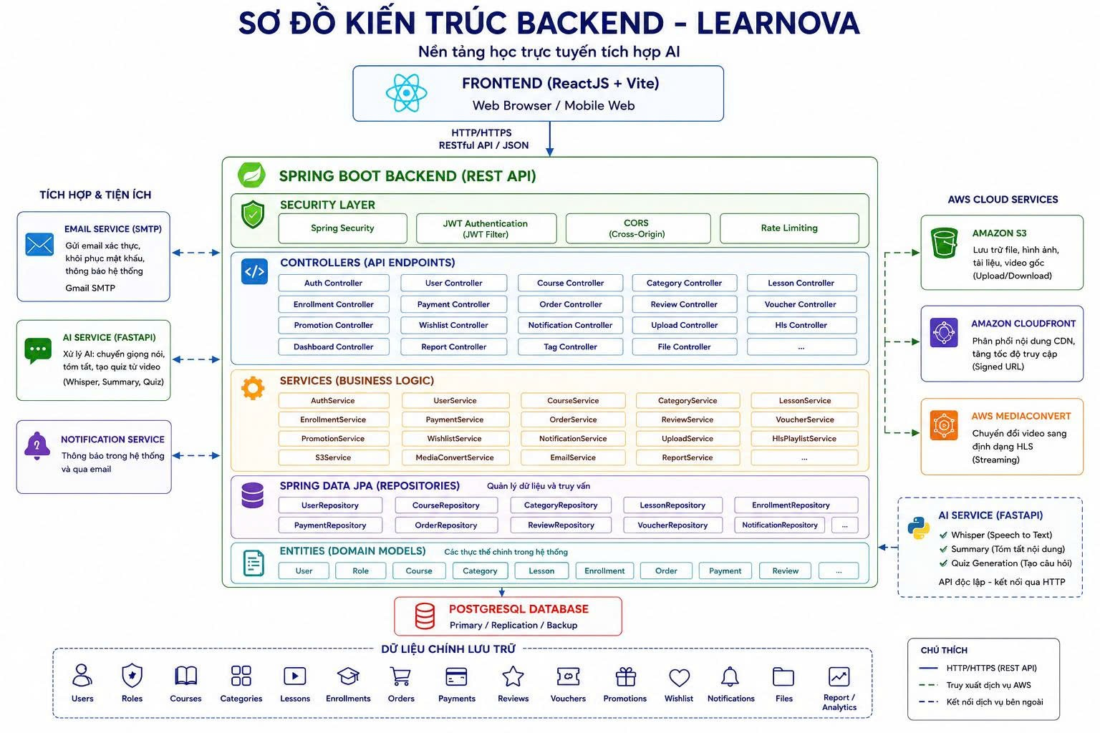
Hình 3.3: Sơ đồ kiến trúc Backend

Backend được xây dựng bằng Spring Boot và cung cấp các dịch vụ RESTful API cho hệ thống LearnOva. Backend được tổ chức theo mô hình kiến trúc phân lớp, trong đó các thành phần được phân tách rõ ràng giữa tầng Controller, Service, Repository và dữ liệu, giúp hệ thống dễ bảo trì và mở rộng.
Các chức năng chính của Backend bao gồm:
- Xác thực và phân quyền người dùng theo các vai trò Guest, Student, Instructor và Admin.
- Xử lý các nghiệp vụ của hệ thống như quản lý người dùng, khóa học, danh mục, bài học, đăng ký khóa học, giỏ hàng, thanh toán, đánh giá, tiến độ học tập và ChatBot AI.
- Quản lý, truy xuất và cập nhật dữ liệu thông qua Spring Data JPA và cơ sở dữ liệu PostgreSQL.
- Tiếp nhận và xử lý các yêu cầu liên quan đến tệp do người dùng tải lên như hình ảnh, tài liệu học tập và video bài giảng, đồng thời hỗ trợ lưu trữ tệp trên AWS S3.
- Xử lý video và hỗ trợ chuyển đổi video sang định dạng HLS phục vụ việc học trực tuyến.
- Cung cấp các RESTful API cho Frontend thông qua giao thức HTTP/HTTPS, với dữ liệu trao đổi chủ yếu ở định dạng JSON.
Hệ thống sử dụng cơ chế xác thực JWT (JSON Web Token) kết hợp với Spring Security nhằm đảm bảo tính bảo mật và kiểm soát quyền truy cập. Sau khi người dùng đăng nhập thành công, Backend tạo JWT Token; Frontend gửi token trong các yêu cầu tiếp theo và Backend kiểm tra tính hợp lệ của token trước khi cho phép truy cập các chức năng yêu cầu xác thực.
Backend hoạt động theo mô hình Stateless, không lưu trạng thái phiên làm việc trên máy chủ. Cách tiếp cận này giúp giảm phụ thuộc vào việc lưu trữ session, hỗ trợ khả năng mở rộng hệ thống và thuận lợi khi triển khai nhiều phiên bản dịch vụ trong tương lai.
- Database
Dữ liệu của hệ thống LearnOva được lưu trữ trong PostgreSQL, một hệ quản trị cơ sở dữ liệu quan hệ mã nguồn mở có hiệu năng cao, độ ổn định tốt và khả năng mở rộng linh hoạt.
Database đảm nhiệm:
- Lưu trữ thông tin người dùng, bao gồm Student, Instructor và Admin.
- Lưu trữ dữ liệu khóa học, danh mục khóa học, bài học, tài liệu học tập và video bài giảng.
- Quản lý dữ liệu đăng ký khóa học, tiến độ học tập và lịch sử học tập của học viên.
- Lưu trữ dữ liệu giỏ hàng, đơn hàng, giao dịch thanh toán và doanh thu hệ thống.
- Lưu trữ đánh giá, nhận xét và phản hồi của người dùng đối với khóa học.
- Quản lý dữ liệu thông báo, lịch sử hoạt động và lịch sử tương tác với ChatBot AI.
- Đảm bảo tính toàn vẹn, nhất quán và bảo mật dữ liệu thông qua các ràng buộc, khóa chính, khóa ngoại và cơ chế giao dịch của PostgreSQL.
Hệ thống sử dụng Spring Data JPA kết hợp với HikariCP Connection Pool để tối ưu việc truy xuất dữ liệu và quản lý kết nối cơ sở dữ liệu. PostgreSQL đóng vai trò là trung tâm lưu trữ dữ liệu của hệ thống, hỗ trợ Backend xử lý các nghiệp vụ liên quan đến khóa học, học tập trực tuyến, thanh toán và quản trị hệ thống.
Trong môi trường triển khai thực tế, cơ sở dữ liệu có thể được cấu hình cơ chế Backup và Replication nhằm nâng cao khả năng phục hồi, tính sẵn sàng và đảm bảo an toàn dữ liệu cho toàn bộ hệ thống.
- Hệ thống lưu trữ tệp
Hệ thống LearnOva hỗ trợ lưu trữ các tệp do người dùng và giảng viên tải lên, bao gồm ảnh đại diện, ảnh khóa học, video bài giảng, tài liệu học tập (PDF, Word, PowerPoint) và các tài nguyên phục vụ quá trình học tập.
Các tệp được lưu trữ trong thư mục riêng trên máy chủ (ví dụ: /uploads) và được quản lý bởi Backend thông qua các API chuyên biệt. Backend chịu trách nhiệm tiếp nhận, kiểm tra, lưu trữ và cung cấp quyền truy cập đến các tệp theo đúng quyền hạn của từng người dùng.
Hệ thống lưu trữ tệp giúp:
- Quản lý tập trung các tài nguyên học tập của khóa học.
- Hỗ trợ giảng viên tải lên video bài giảng và tài liệu học tập.
- Cho phép người dùng cập nhật ảnh đại diện và các thông tin cá nhân liên quan.
- Tách biệt dữ liệu tệp với dữ liệu nghiệp vụ trong cơ sở dữ liệu PostgreSQL nhằm nâng cao hiệu năng truy xuất và đơn giản hóa việc quản lý hệ thống.
Trong các phiên bản mở rộng trong tương lai, hệ thống có thể tích hợp các dịch vụ lưu trữ đám mây như Amazon S3, Google Cloud Storage hoặc Cloudinary để tăng khả năng mở rộng, độ tin cậy và tối ưu việc phân phối nội dung đến người dùng.

3.4. Luồng giao diện chính
Hệ thống LearnOva sử dụng kiến trúc giao tiếp dựa trên RESTful API, trong đó Frontend, Backend, Database và các dịch vụ hỗ trợ phối hợp với nhau để xử lý các yêu cầu của người dùng. Các thành phần được phân tách theo từng chức năng nhằm đảm bảo khả năng bảo trì, bảo mật và mở rộng hệ thống. Kiến trúc tổng thể của hệ thống bao gồm Frontend ReactJS, Backend Spring Boot, cơ sở dữ liệu PostgreSQL, AI Service và hệ thống lưu trữ AWS S3.

Giao tiếp giữa Frontend và Backend (HTTP/HTTPS - JSON)
Frontend được phát triển bằng ReactJS và Vite và giao tiếp với Backend thông qua các RESTful API. Khi người dùng thực hiện các thao tác như đăng ký tài khoản, đăng nhập, tìm kiếm khóa học, mua khóa học, học trực tuyến, quản lý giỏ hàng hoặc sử dụng ChatBot AI, Frontend gửi yêu cầu đến Backend thông qua giao thức HTTP/HTTPS.
Dữ liệu trao đổi giữa Frontend và Backend chủ yếu sử dụng định dạng JSON, giúp việc truyền nhận và xử lý dữ liệu giữa hai thành phần được thuận tiện và tương thích với nhiều nền tảng. Tài liệu của dự án cũng xác định Frontend giao tiếp với Backend thông qua RESTful API và dữ liệu JSON.

Cơ chế xác thực bằng JWT
Hệ thống sử dụng JSON Web Token (JWT) kết hợp với Spring Security để xác thực và phân quyền người dùng.
Quy trình hoạt động như sau:
- Người dùng đăng nhập vào hệ thống bằng email và mật khẩu.
- Frontend gửi thông tin đăng nhập đến Backend.
- Backend kiểm tra thông tin xác thực và tạo JWT Token nếu đăng nhập thành công.
- Frontend lưu trữ JWT Token và gửi token kèm theo Header của các yêu cầu tiếp theo.
- Backend kiểm tra tính hợp lệ của JWT Token trước khi cho phép truy cập các chức năng yêu cầu xác thực.
- Dựa trên thông tin quyền hạn, hệ thống phân quyền người dùng theo các vai trò Student, Instructor và Admin.
Cơ chế JWT giúp hệ thống giảm phụ thuộc vào việc lưu trữ session trên máy chủ, phù hợp với mô hình Stateless và hỗ trợ khả năng mở rộng hệ thống trong tương lai.

Giao tiếp giữa Backend và Database
Backend được xây dựng bằng Spring Boot và sử dụng Spring Data JPA để tương tác với cơ sở dữ liệu PostgreSQL.
Khi nhận yêu cầu từ Frontend, Backend thực hiện kiểm tra quyền truy cập, xử lý nghiệp vụ và thực hiện các thao tác truy vấn, thêm, sửa hoặc xóa dữ liệu trong PostgreSQL.
Các nhóm dữ liệu chính được quản lý trong PostgreSQL bao gồm:
- Thông tin người dùng và vai trò.
- Khóa học, danh mục, phần học và bài học.
- Thông tin đăng ký khóa học và tiến độ học tập.
- Giỏ hàng, đơn hàng và thanh toán.
- Đánh giá và nhận xét khóa học.
- Thông báo và các dữ liệu nghiệp vụ khác của hệ thống.
Việc tách biệt Backend và Database giúp kiểm soát quyền truy cập dữ liệu, đảm bảo tính toàn vẹn của dữ liệu và tạo điều kiện thuận lợi cho việc bảo trì, mở rộng hệ thống.

3.5. Danh sách Use Case theo vai trò
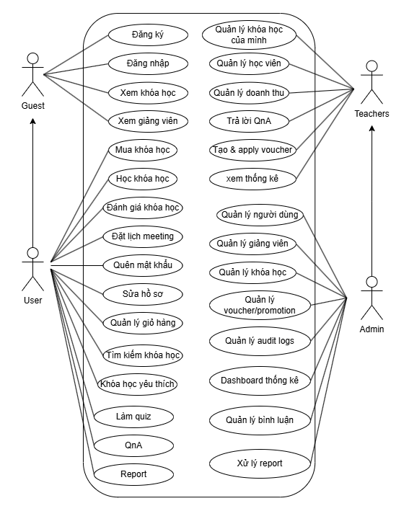
- Hình 3.4: Usecase tổng quát
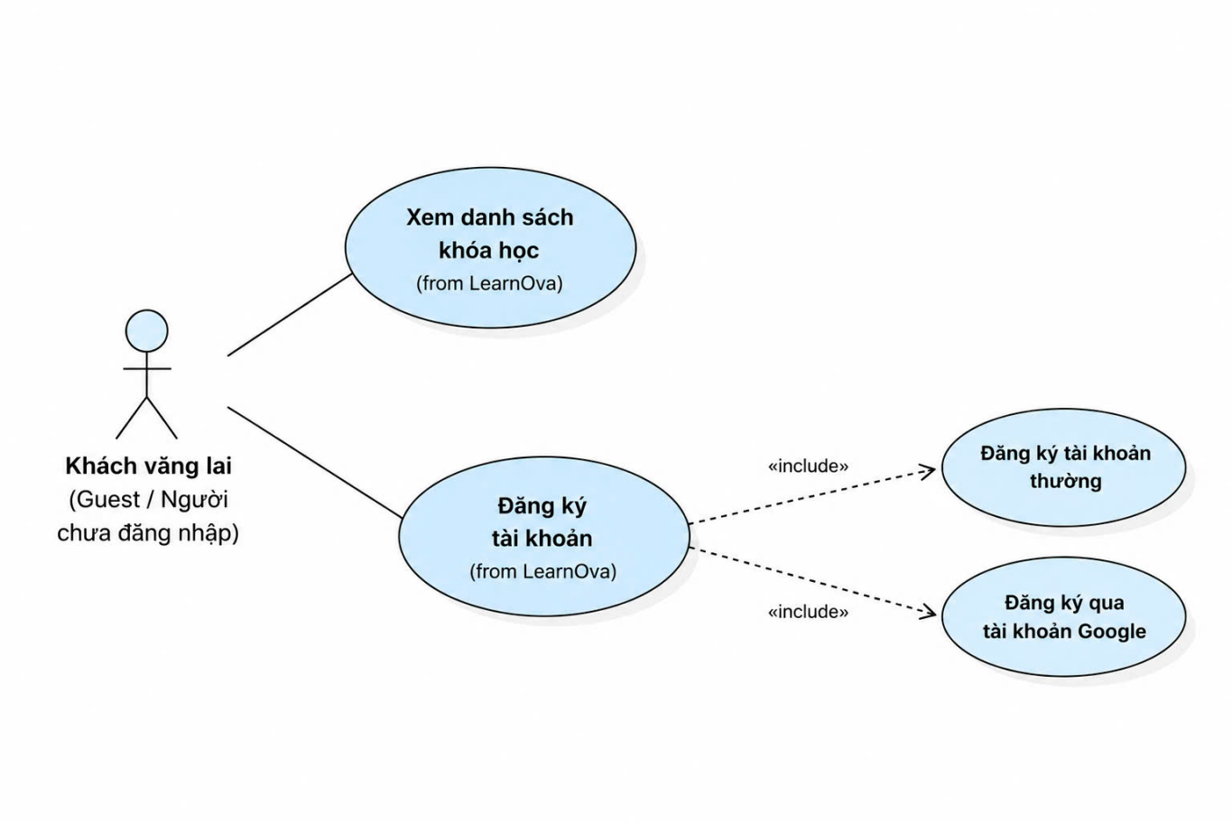
- Hình 3.5: Usecase vai trò Guests

- 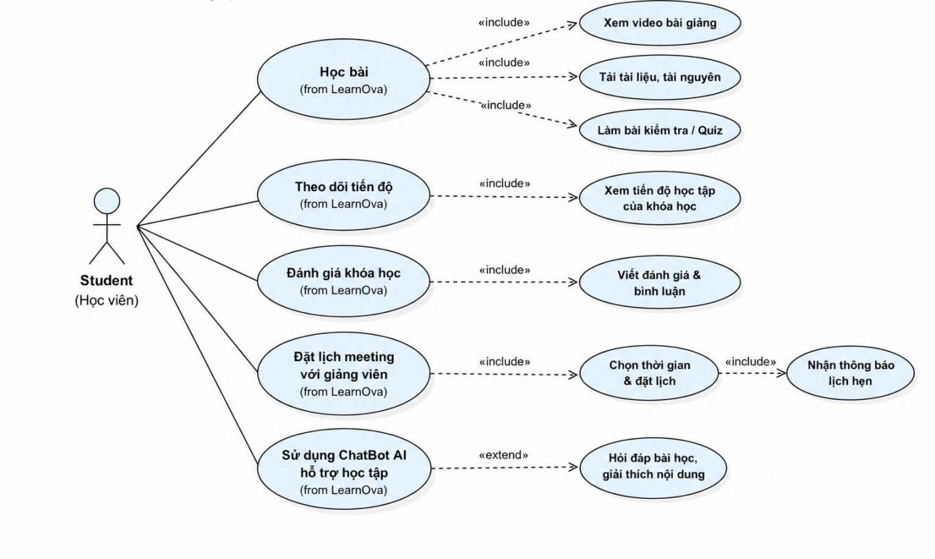
- Hình 3.6: Usecase vai trò Students
- 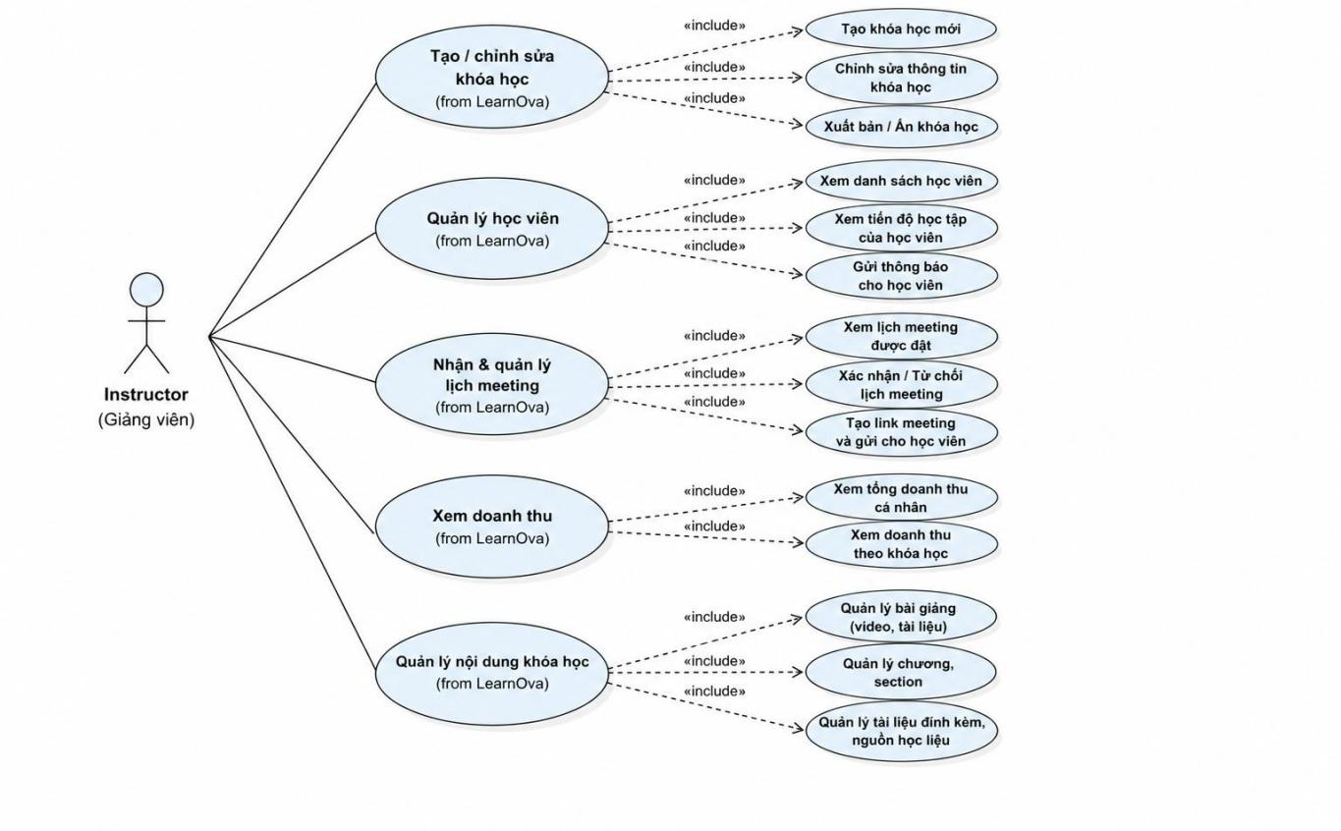
- Hình 3.7: Usecase vai trò Teachers

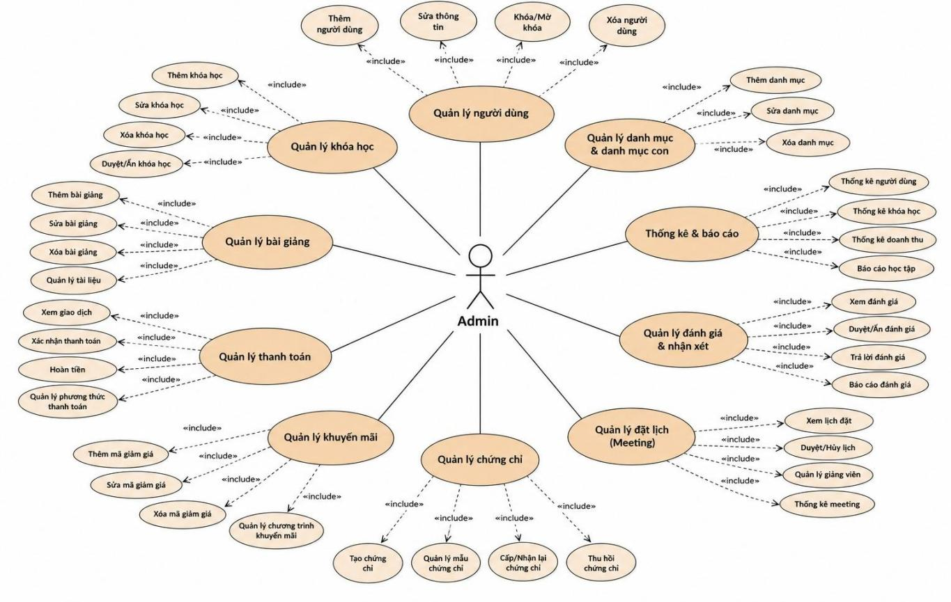
- Hình 3.8: Usecase vai trò Admin

3.6. Thiết kế Database (ERD)
Sơ đồ ERD mô tả toàn bộ cấu trúc cơ sở dữ liệu của hệ thống LearnOva, bao gồm các thực thể chính và mối quan hệ giữa chúng. (Xem Hình 3.9 – ERD đính kèm)

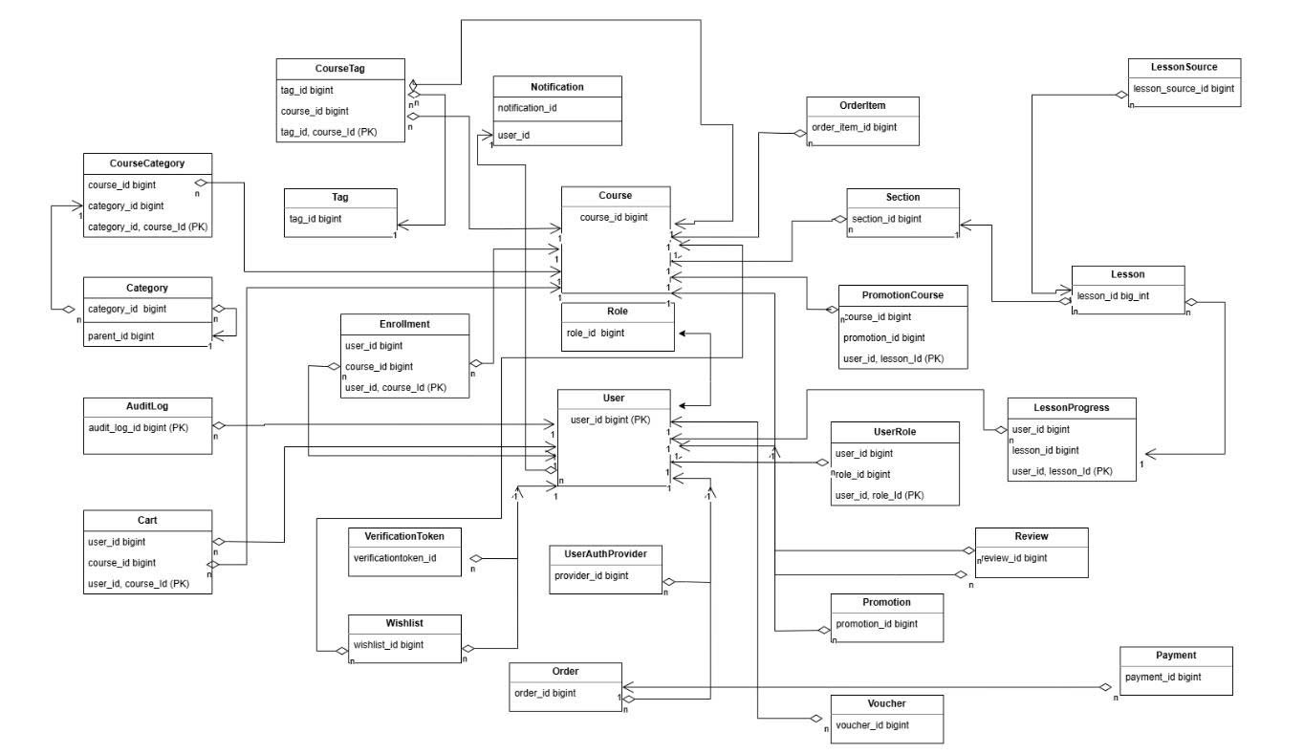
- Hình 3.9: Sơ đồ ERD

3.6.1. Mô tả các thực thể chính
Mã | Thực thể | Mô tả | Thuộc tính chính
E01 | Người dùng (User) | Lưu thông tin người dùng trong hệ thống, bao gồm học viên, giảng viên và quản trị viên | Mã người dùng, họ tên, email, mật khẩu, ảnh đại diện
E02 | Vai trò (Role) | Xác định quyền hạn của từng loại người dùng trong hệ thống | Mã vai trò, tên vai trò
E03 | Khóa học (Course) | Lưu thông tin khóa học do giảng viên tạo và quản lý | Mã khóa học, tiêu đề, mô tả, giá, trạng thái
E04 | Phần học (Section) | Chia nội dung khóa học thành các phần | Mã phần học, mã khóa học, tiêu đề phần
E05 | Bài học (Lesson) | Lưu nội dung bài học, bao gồm video và tài liệu | Mã bài học, mã phần học, tiêu đề, đường dẫn video
E06 | Đăng ký khóa học (Enrollment) | Lưu thông tin người dùng đăng ký và tham gia khóa học | Mã đăng ký, mã người dùng, mã khóa học, tiến độ học
E07 | Đơn hàng (Order) | Lưu thông tin đơn hàng mua khóa học | Mã đơn hàng, mã người dùng, tổng tiền, trạng thái
E08 | Thanh toán (Payment) | Lưu thông tin giao dịch thanh toán của đơn hàng | Mã thanh toán, mã đơn hàng, phương thức, trạng thái
E09 | Đánh giá (Review) | Lưu đánh giá và nhận xét của học viên về khóa học | Mã đánh giá, mã người dùng, mã khóa học, số sao, nội dung
E10 | Danh mục (Category) | Phân loại các khóa học theo nhóm | Mã danh mục, tên danh mục, mô tả
E11 | Thẻ (Tag) | Gắn nhãn cho khóa học để hỗ trợ tìm kiếm và phân loại | Mã thẻ, tên thẻ
E12 | Thông báo | Lưu các thông báo gửi đến người dùng | Mã thông báo, mã người dùng, nội dung, loại thông báo
E13 | Giỏ hàng (Cart) | Lưu các khóa học người dùng muốn mua | Mã giỏ hàng, mã người dùng, mã khóa học
E14 | Danh sách yêu thích (Wishlist) | Lưu các khóa học người dùng quan tâm | Mã danh sách, mã người dùng, mã khóa học
E15 | Khuyến mãi | Lưu thông tin các chương trình giảm giá | Mã khuyến mãi, tên, phần trăm giảm giá
E16 | Mã giảm giá | Lưu thông tin mã voucher được sử dụng khi thanh toán | Mã voucher, mã code, giá trị giảm, ngày hết hạn
E17 | Tiến độ học tập | Theo dõi tiến độ học tập của người dùng đối với từng bài học | Mã người dùng, mã bài học, phần trăm hoàn thành

3.6.2. Danh sách usecase

Mã | Use Case | Guest | Student | Instructor
UC01 | Đăng ký tài khoản | X
UC02 | Đăng nhập / đăng xuất |  | X | X
UC03 | Khôi phục mật khẩu |  | X | X
UC04 | Quản lý hồ sơ cá nhân |  | X | X
UC05 | Duyệt và tìm kiếm khóa học | X | X | X
UC06 | Xem chi tiết khóa học | X | X | X
UC07 | Đăng ký / mua khóa học |  | X
UC08 | Học bài học online |  | X | X
UC09 | Theo dõi tiến độ học tập |  | X
UC10 | Đánh giá khóa học |  | X
UC11 | ChatBot AI hỗ trợ học tập |  | X
UC12 | Quản lý khóa học |  |  | X
UC13 | Quản lý bài học |  |  | X
UC14 | Quản lý học viên trong khóa học |  |  | X
UC15 | Xem doanh thu khóa học |  |  | X
UC16 | Quản lý người dùng hệ thống |  | X | X
UC17 | Quản lý khóa học toàn hệ thống |  |  | X
UC18 | Quản lý thanh toán |  |  | X
UC19 | Thống kê hệ thống |  |  | X

3.7. Sơ đồ lớp - Class Diagram

3.7.1 Sơ đồ lớp đăng nhập (Login Service)
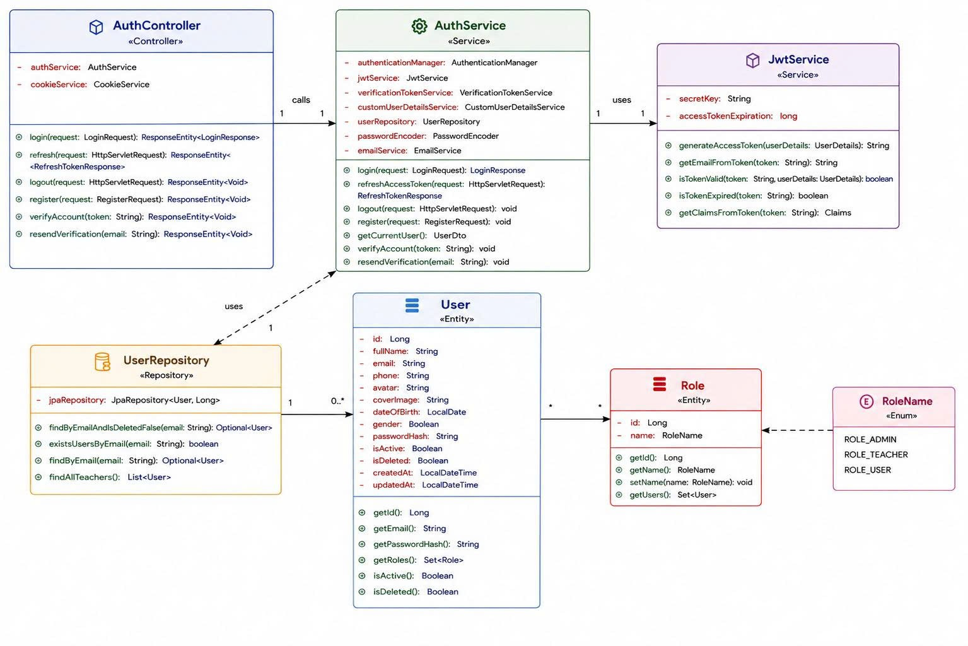
Hình 3.7.1: Sơ đồ lớp đăng nhập (Login)

3.7.2 Sơ đồ lớp quản lý khóa học

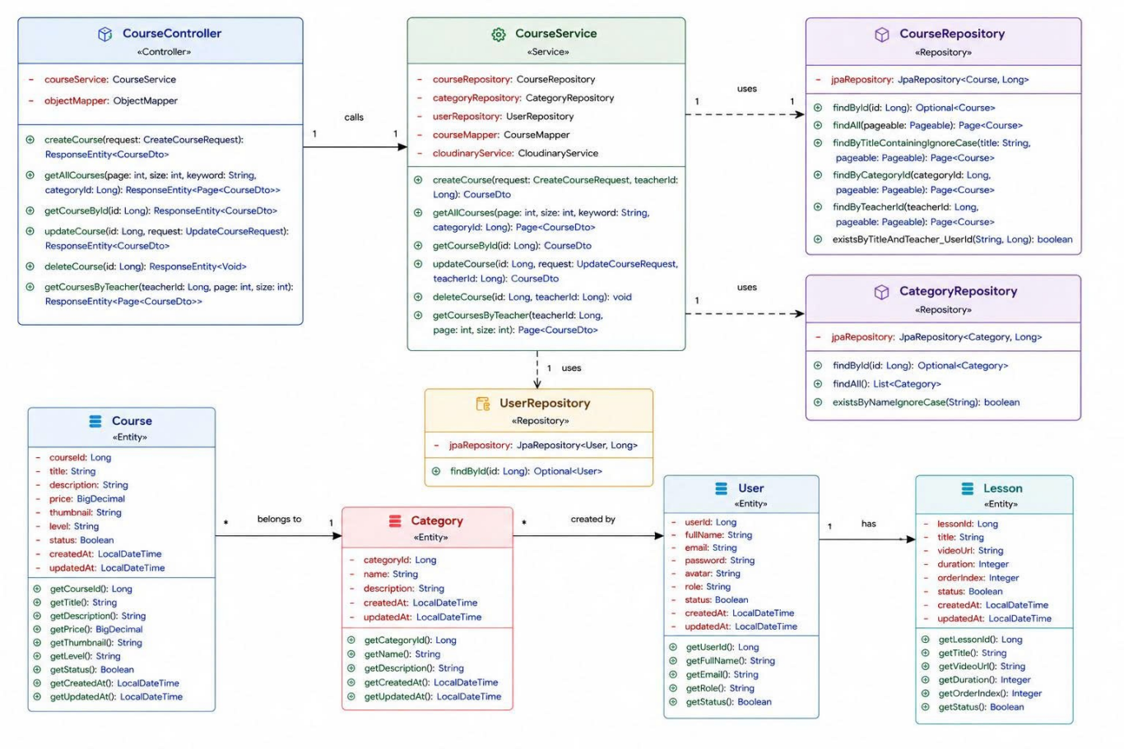
Hình 3.7.2: Sơ đồ lớp quản lý khóa học

3.7.3 Sơ đồ lớp quản lý bài học

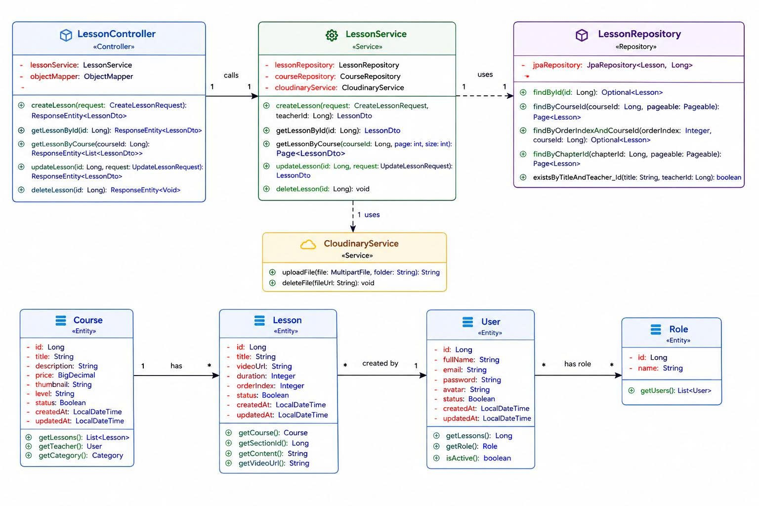
Hình 3.7.3: Sơ đồ lớp quản lý bài học

3.7.4 Sơ đồ lớp Thanh toán
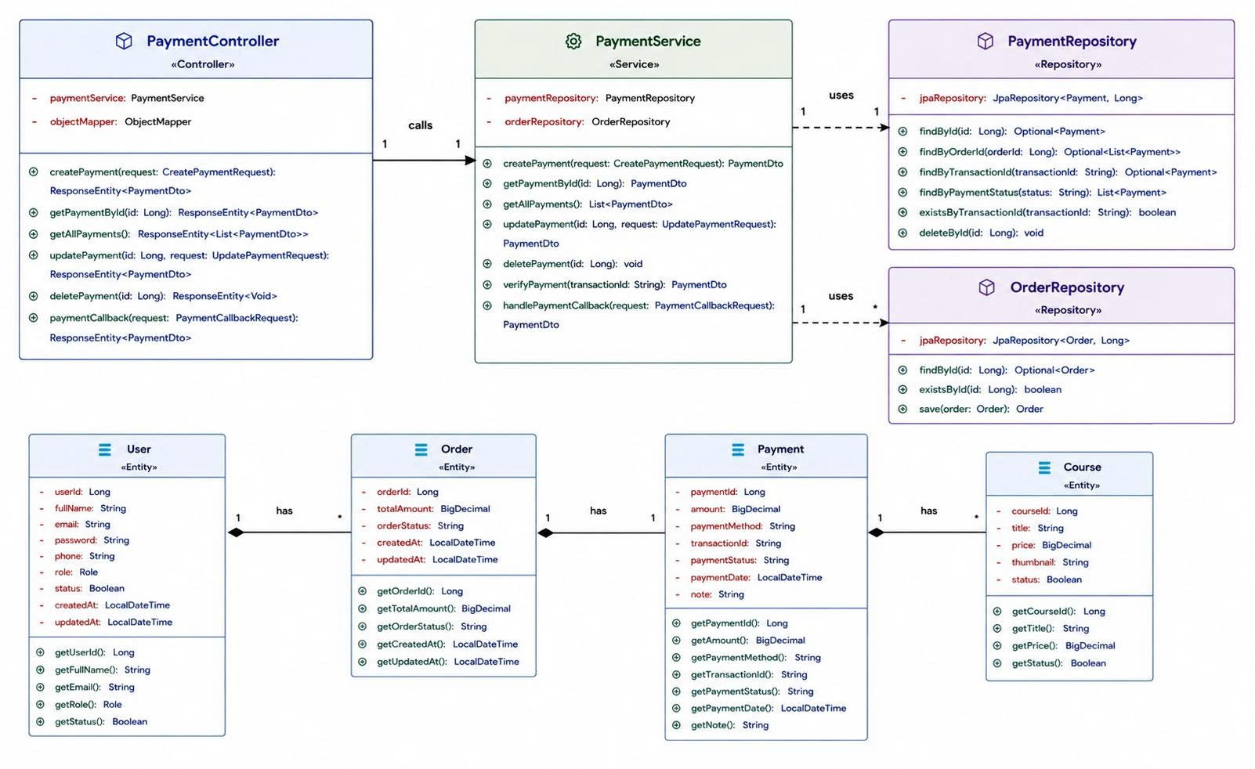
Hình 3.7.4: Sơ đồ lớp thanh toán

3.7.5 Sơ đồ lớp Meeting
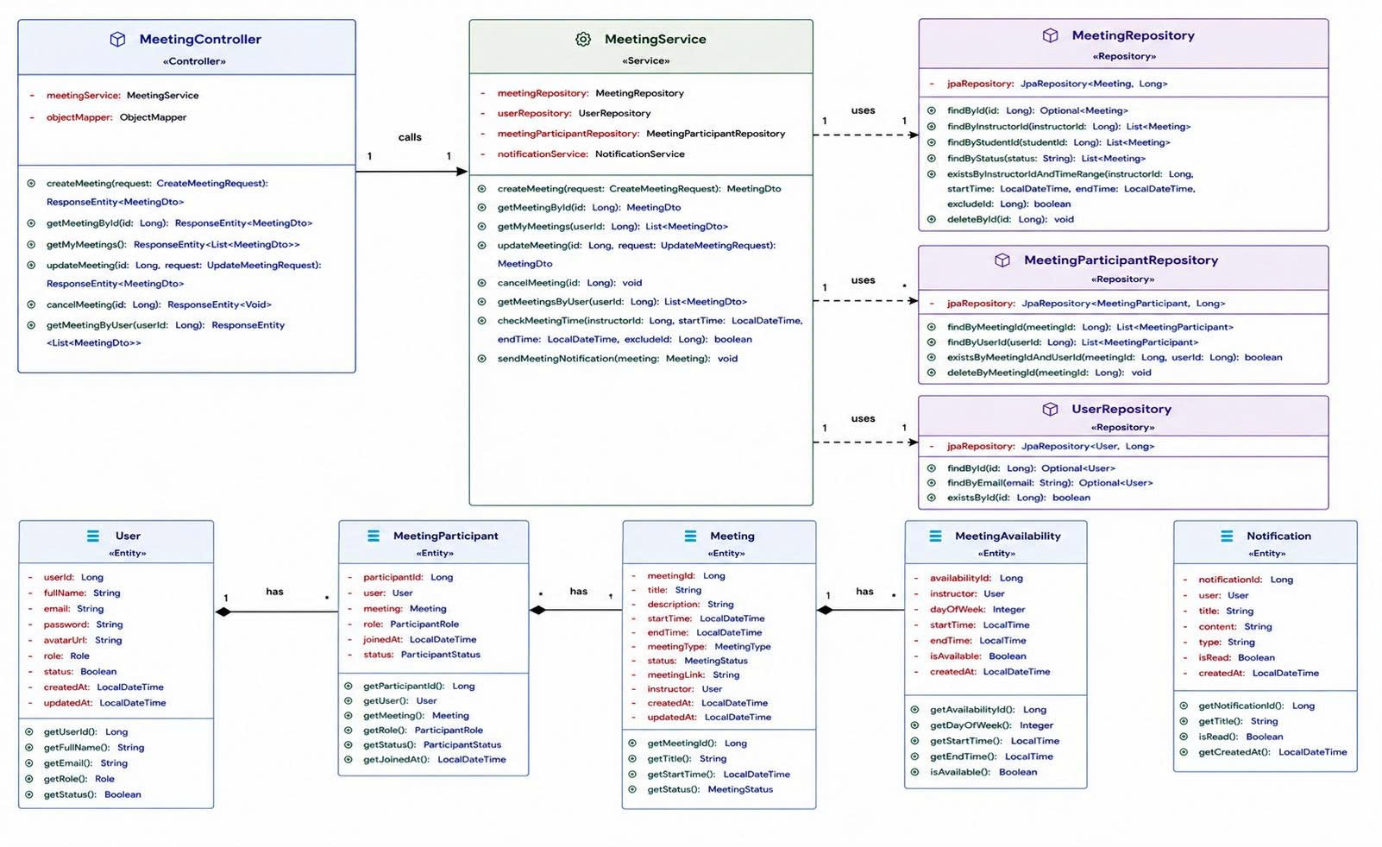
Hình 3.7.5: Sơ đồ lớp Meeting

3.8. Sơ đồ tuần tự (Sequence Diagram)

3.8.1 Sơ đồ tuần tự chức năng đăng ký
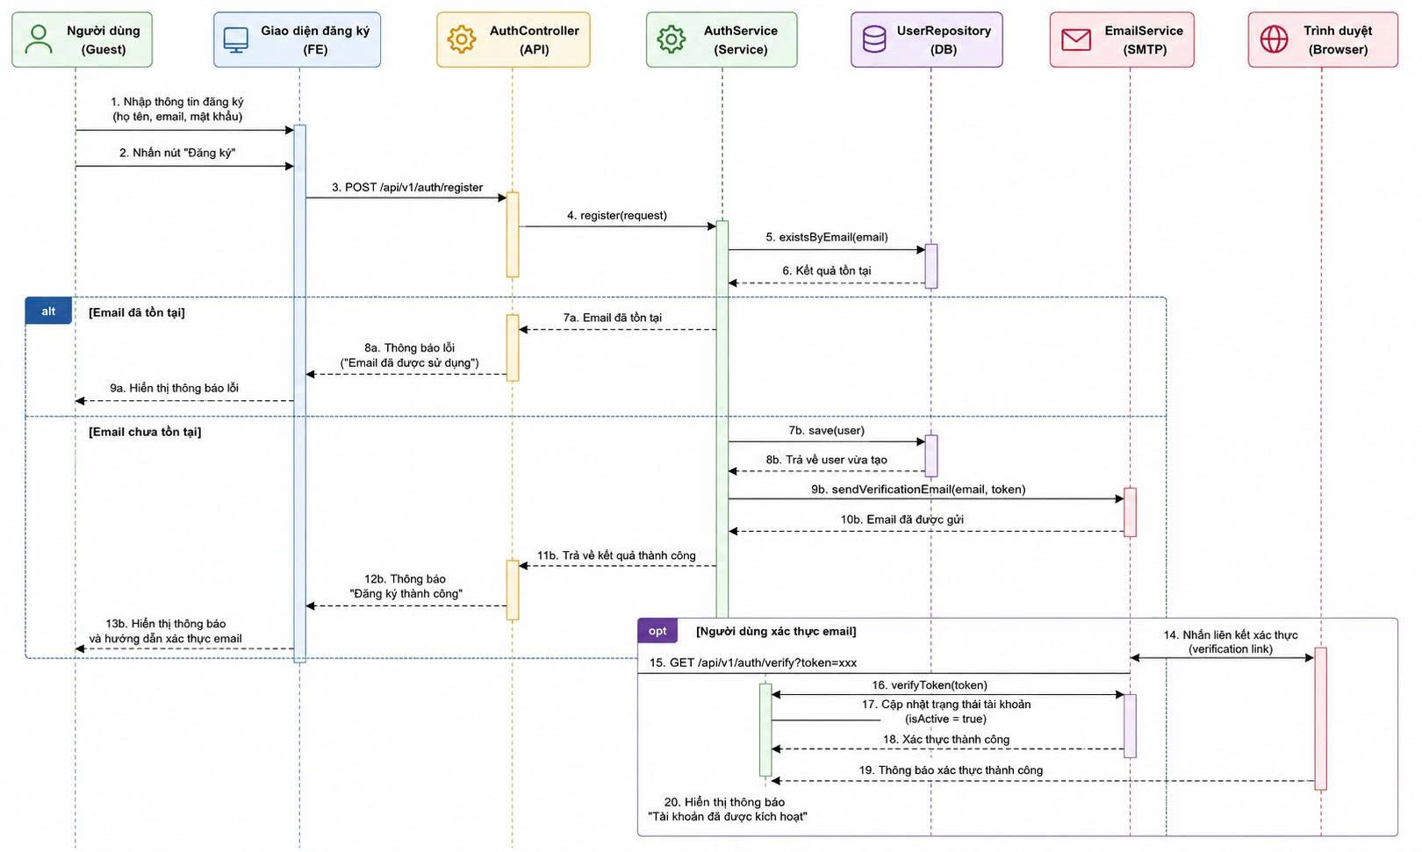
Hình 3.8.1. Sơ đồ Sequence Diagram chức năng đăng ký

3.8.2 Sơ đồ tuần tự chức năng đăng nhập
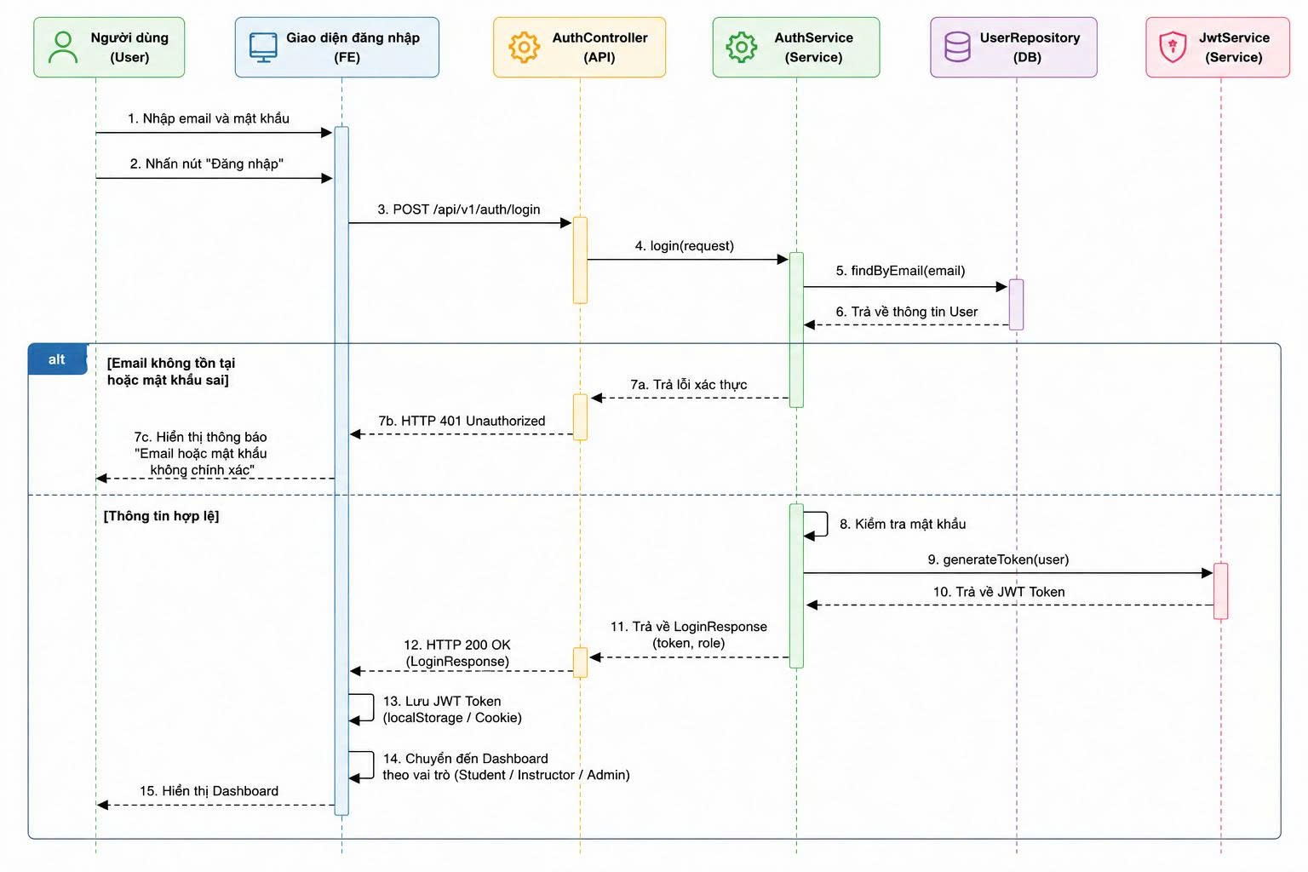
Hình 3.8.2. Sơ đồ Sequence Diagram chức năng đăng nhập

3.8.3 Sơ đồ tuần tự chức năng mua khóa học
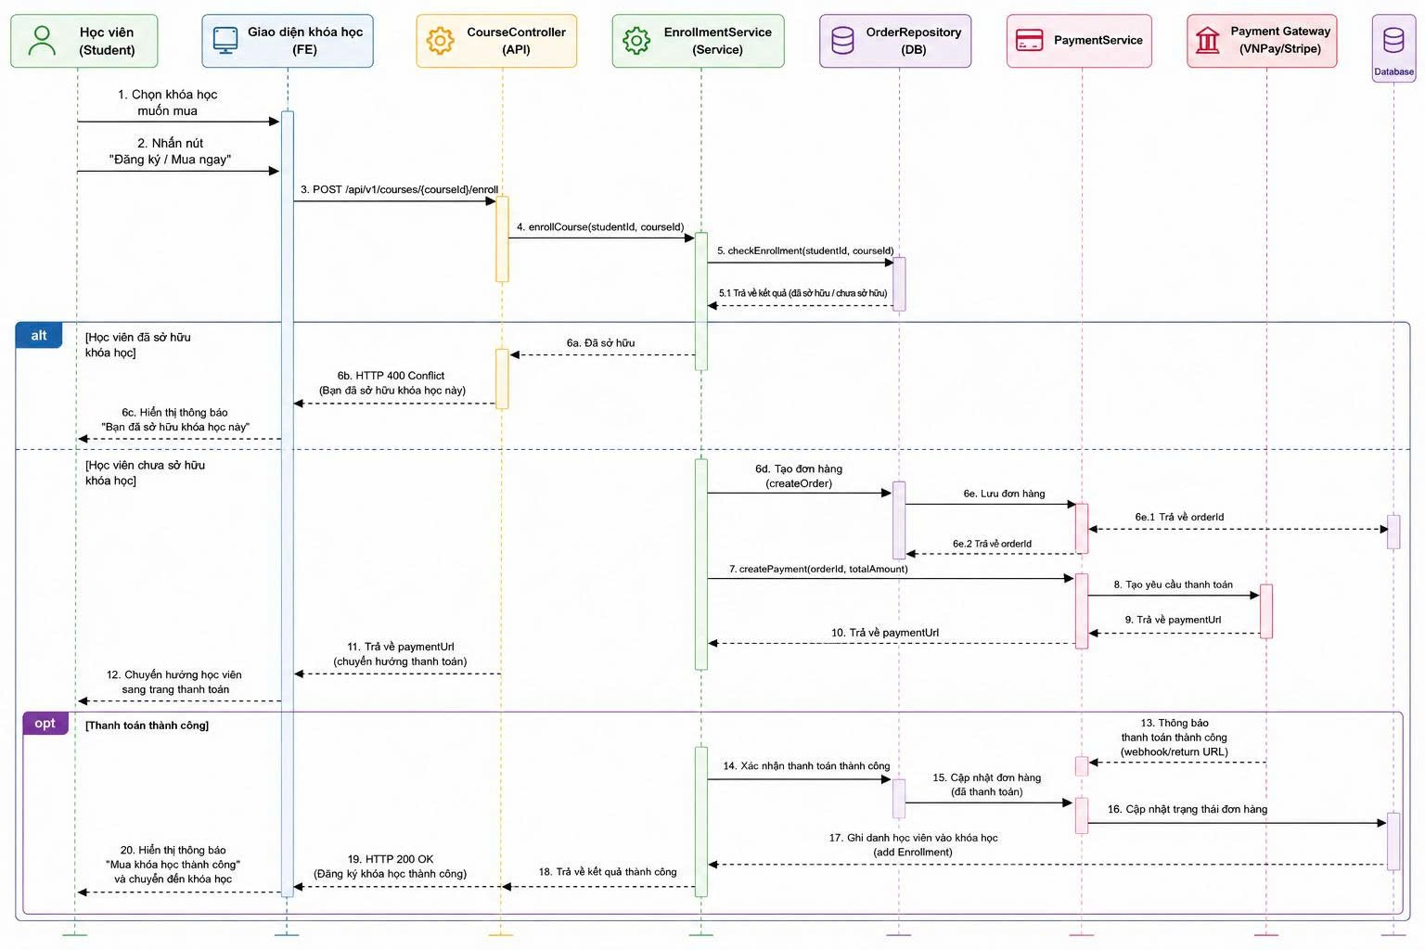
Hình 3.8.3. Sơ đồ Sequence Diagram chức năng mua khóa học

3.9. Thiết kế giao diện

3.9.1. Tổng quan giao diện
Hệ thống LearnOva được thiết kế theo phong cách hiện đại, trực quan và thân thiện với người dùng, hướng đến việc mang lại trải nghiệm học tập trực tuyến thuận tiện cho học viên, giảng viên và quản trị viên. Giao diện được xây dựng bằng ReactJS theo mô hình Single Page Application (SPA), giúp tối ưu tốc độ tải trang và tăng tính tương tác trong quá trình sử dụng.
Giao diện của hệ thống được chia thành ba nhóm chính:
  - Giao diện xác thực: Bao gồm các trang Đăng nhập, Đăng ký, Quên mật khẩu và Đặt lại mật khẩu. Các giao diện này được thiết kế đơn giản, dễ sử dụng với các biểu mẫu nhập liệu rõ ràng, hỗ trợ xác thực người dùng và đảm bảo tính bảo mật.
  - Giao diện người dùng (Student): Cung cấp các chức năng như tìm kiếm khóa học, xem chi tiết khóa học, thêm vào giỏ hàng, thanh toán, học trực tuyến, theo dõi tiến độ học tập, quản lý hồ sơ cá nhân, đặt lịch meeting với giảng viên và sử dụng ChatBot AI hỗ trợ học tập.
  - Giao diện quản lý (Teacher và Admin): Cho phép giảng viên quản lý khóa học, bài học, tài liệu học tập, lịch meeting và theo dõi hoạt động học tập của học viên. Quản trị viên có thể quản lý người dùng, khóa học, danh mục, giao dịch thanh toán, báo cáo thống kê và các chức năng vận hành hệ thống.
Về màu sắc, hệ thống sử dụng tông màu xanh dương làm màu chủ đạo, kết hợp với nền trắng và các gam màu trung tính nhằm tạo cảm giác chuyên nghiệp, dễ quan sát và phù hợp với môi trường giáo dục trực tuyến. Các thành phần giao diện như nút chức năng, thẻ khóa học, bảng dữ liệu và biểu mẫu được thiết kế đồng nhất nhằm đảm bảo tính nhất quán trong toàn hệ thống.
Bố cục giao diện được xây dựng theo hướng Responsive Design, cho phép hệ thống hoạt động tốt trên nhiều thiết bị khác nhau như máy tính, máy tính bảng và điện thoại di động. Các thành phần giao diện sẽ tự động điều chỉnh kích thước và vị trí hiển thị để phù hợp với từng độ phân giải màn hình.
Nhìn chung, giao diện LearnOva hướng tới sự đơn giản, trực quan và dễ sử dụng, giúp người dùng nhanh chóng tiếp cận các chức năng cần thiết, đồng thời hỗ trợ khả năng mở rộng và phát triển thêm các tính năng mới trong tương lai.

3.9.2. Thiết kế layout giao diện xác thực

3.9.3. Thiết kế layout trang chính
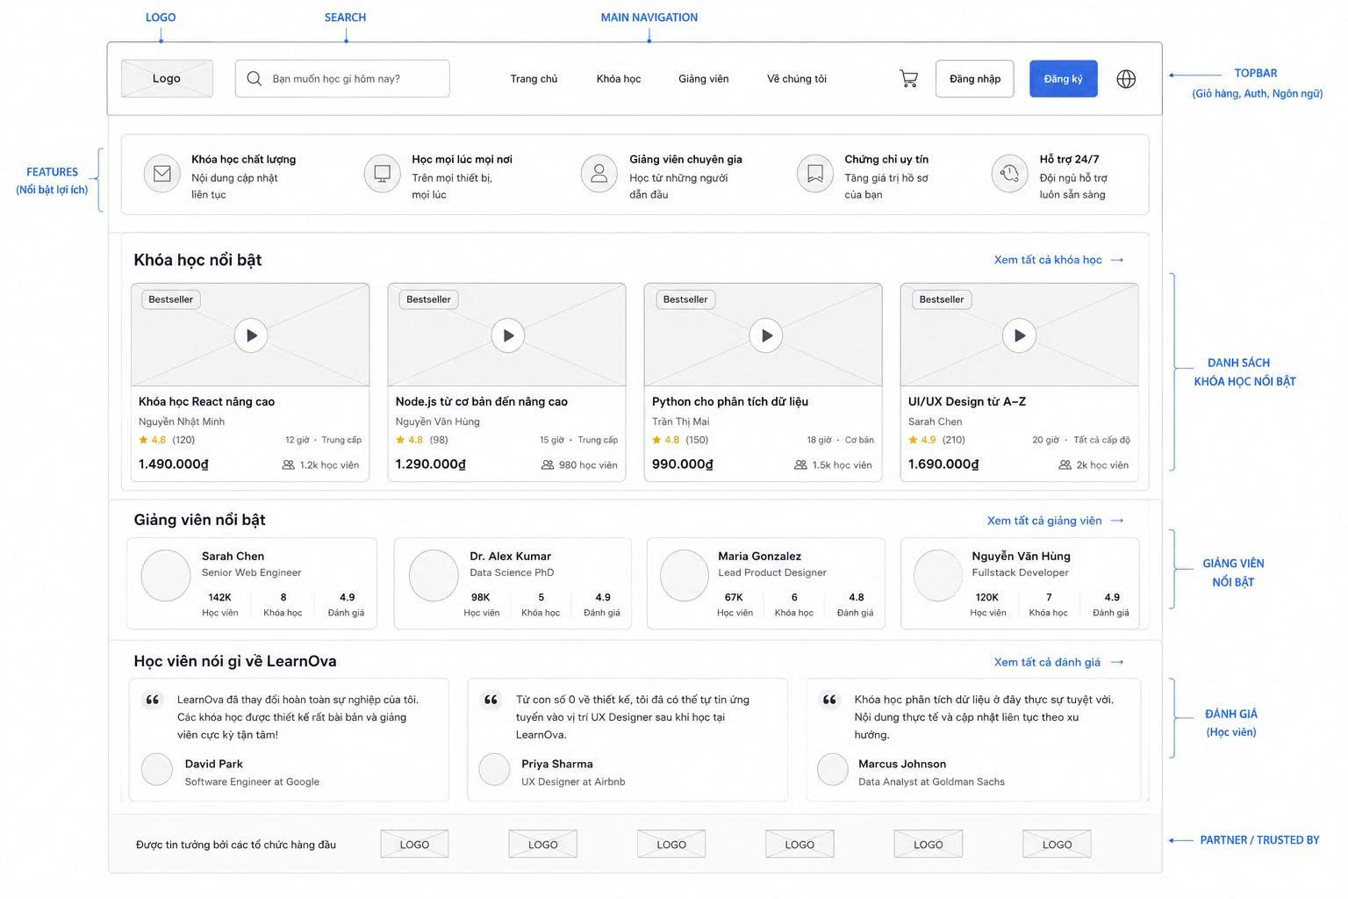
Hình 3.9.3. Layout trang chính

3.9.4. Thiết kế layout trang quản trị viên
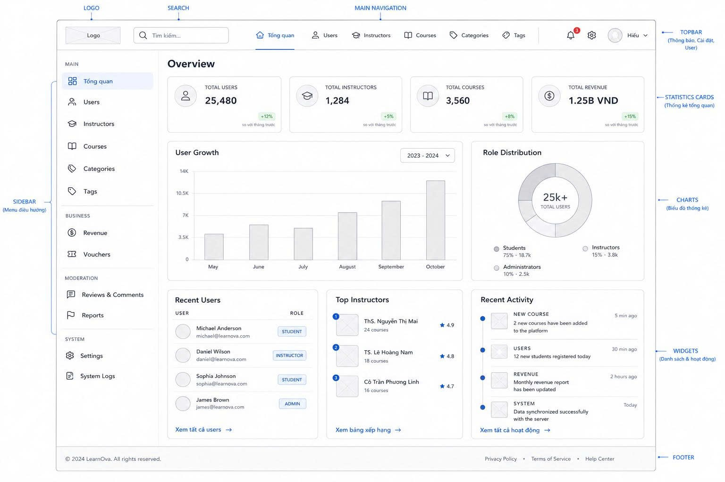
Hình 3.9.4. Layout trang quản trị viên

3.9.5. Thiết kế layout trang giảng viên
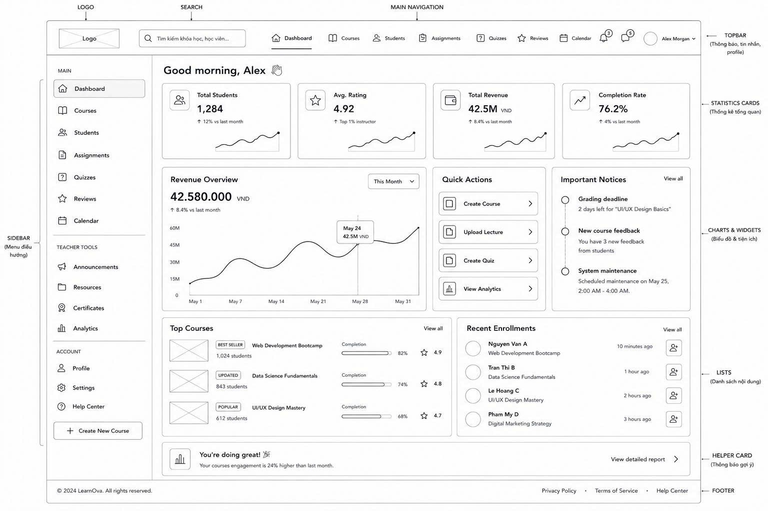
Hình 3.9.5. Layout trang giảng viên

PHẦN 4 – PHÁT TRIỂN/THỰC THI

4.1. Functional Requirement

UC01: Đăng ký tài khoản

Use case Description:

Mục | Nội dung
Name | Đăng ký tài khoản
Code | UC01
Description | Cho phép khách vãng lai tạo tài khoản mới trên hệ thống LearnOva
Actor | Khách vãng lai
Trigger | Người dùng chọn chức năng đăng ký
Pre-condition | Email chưa tồn tại trong hệ thống
Post condition | Tài khoản được tạo và gửi email xác minh

Activities:

Actor | System
Nhập họ tên, email, mật khẩu và xác nhận mật khẩu | Kiểm tra dữ liệu đầu vào
Nhấn nút Đăng ký | Kiểm tra email đã tồn tại hay chưa
 | Tạo tài khoản mới và gửi email xác thực
Mở email và nhấn liên kết xác thực | Kích hoạt tài khoản
 | Thông báo đăng ký thành công

Business rules:

Rule No. | Rule | Description
BR01 | Email phải là duy nhất | Một email chỉ được đăng ký một tài khoản
BR02 | Mật khẩu phải đáp ứng yêu cầu bảo mật | Tối thiểu 8 ký tự, có chữ và số
BR03 | Tài khoản phải được xác thực email | Người dùng phải xác nhận email trước khi sử dụng

System messge:

Code | Message | Description
MS01 | Email đã tồn tại trong hệ thống | Không thể tạo tài khoản trùng email
MS02 | Đăng ký tài khoản thành công | Đã gửi email xác thực
MS03 | Liên kết xác thực không hợp lệ | Link kích hoạt không tồn tại hoặc hết hạn

UC02: Đăng nhập/đăng xuất

Use case Description:

Mục | Nội dung
name | Đăng nhập/ đăng xuất
code | UC02
description | Xác thực người dùng và tạo phiên đăng
actor | Học viên, giảng viên, admin
trigger | Người dùng nhập thông tin đăng
pre-condition | Tài khoản đã tồn
Post condition | Cấp JWT

Activities:

Actor | System
Nhập email và mật khẩu | Kiểm tra thông tin đăng nhập
Nhấn nút Đăng nhập | Xác thực tài khoản
 | Tạo JWT Token và phiên đăng nhập
 | Chuyển đến Dashboard phù hợp với vai trò

Business rules:

Rule No. | Rule | Description
BR01 | Chỉ tài khoản đã kích hoạt được đăng nhập | Email phải được xác thực
BR02 | Sai mật khẩu quá nhiều lần sẽ bị khóa tạm thời | Tăng cường bảo mật
BR03 | JWT Token có thời hạn | Người dùng phải đăng nhập lại khi token hết hạn

System messge:

Code | Message | Description
MS01 | Email hoặc mật khẩu không chính xác | Sai thông tin đăng nhập
MS02 | Tài khoản chưa được kích hoạt | Chưa xác thực email
MS03 | Đăng nhập thành công | Tạo phiên đăng nhập thành công

UC03: Đăng ký/ mua khóa học

Use case Description:

mục | Nội dung
name | Đăng ký/ mua khóa học
code | UC07
description | Cho phép học viên đăng ký hoặc mua khóa học
actor | Học viên
trigger | Nhấn nút đăng ký
pre-condition | Khóa học còn mở
Post condition | Thêm vào danh sách học viên

Activities:

Actor | System
Chọn khóa học muốn mua | Hiển thị thông tin khóa học
Thêm khóa học vào giỏ hàng | Cập nhật giỏ hàng
Chọn phương thức thanh toán | Tạo đơn hàng
Xác nhận thanh toán | Gửi yêu cầu thanh toán
 | Cập nhật trạng thái đơn hàng
 | Thêm khóa học vào danh sách học

Business rules:

Rule No. | Rule | Description
BR01 | Chỉ học viên đã đăng nhập mới được mua khóa học | Yêu cầu xác thực
BR02 | Không được mua trùng khóa học đã sở hữu | Tránh dữ liệu trùng
BR03 | Thanh toán thành công mới được truy cập khóa học | Đảm bảo giao dịch hợp lệ

System messge:

Code | Message | Description
MS01 | Thanh toán thất bại | Giao dịch không thành công
MS02 | Bạn đã sở hữu khóa học này | Không thể mua lại
MS03 | Mua khóa học thành công | Được thêm vào danh sách học

UC04: Học bài học online

Use case Description:
mục | Nội dung
name | Học bài học online
code | UC08
description | Cho phép học viên xem video bài học
actor | Học viên
trigger | Mở bài học
pre-condition | Đã đăng ký khóa học
Post condition | Cập nhật tiến độ học

Activities:

Actor | System
Chọn khóa học đã đăng ký | Kiểm tra quyền truy cập
Mở bài học | Tải video và tài liệu
Xem video bài học | Ghi nhận tiến độ học
Hoàn thành bài học | Cập nhật phần trăm hoàn thành
 | Đồng bộ tiến độ vào hệ thống

Business rules:

Rule No. | Rule | Description
BR01 | Chỉ học viên đã mua khóa học được học | Kiểm tra quyền truy cập
BR02 | Tiến độ được lưu tự động | Tránh mất dữ liệu
BR03 | Hoàn thành toàn bộ bài học mới được cấp chứng chỉ | Điều kiện hoàn thành khóa học

System messge:

Code | Message | Description
MS01 | Bạn chưa đăng ký khóa học này | Không có quyền truy cập
MS02 | Tiến độ học tập đã được lưu | Cập nhật thành công
MS03 | Chúc mừng bạn đã hoàn thành khóa học | Đủ điều kiện nhận chứng chỉ

UC05: Chatbot AI hỗ trợ học tập

Use case Description:

mục | Nội dung
name | Chatbot AI hỗ trợ học tập
code | UC11
description | Hỗ trợ học viên trả lời câu hỏi bằng AI
actor | Học viên
trigger | Người dùng mở chatbot
pre-condition | Đã đăng nhập hệ thông
Post condition | Trả lời câu hỏi người dùng

Activities:

Actor | System
Mở cửa sổ ChatBot | Khởi tạo phiên trò chuyện
Nhập câu hỏi | Gửi câu hỏi tới AI Service
 | Phân tích nội dung câu hỏi
 | Sinh câu trả lời
Nhận phản hồi từ ChatBot | Hiển thị kết quả

Business rules:

Rule No. | Rule | Description
BR01 | Người dùng phải đăng nhập | Đảm bảo xác thực
BR02 | Nội dung phải tuân thủ chính sách hệ thống | Chặn nội dung không phù hợp
BR03 | ChatBot chỉ hỗ trợ trong phạm vi học tập | Giới hạn chức năng

System messge:

Code | Message | Description
MS01 | Không thể kết nối tới AI Service | Lỗi hệ thống
MS02 | Vui lòng nhập câu hỏi | Nội dung rỗng
MS03 | ChatBot đã trả lời thành công | Phản hồi hoàn tất

PHẦN 5 – TRIỂN KHAI

5.1. Thông tin tổng quan dự án

Hạng mục | Thông tin
Tên dự án | LearnOva – Nền tảng học trực tuyến tích hợp AI
Thời gian bắt đầu | 12/05/2026
Thời gian kết thúc | 31/07/2026
Tổng thời gian | 11 tuần (77 ngày)
Công nghệ | ReactJS (Frontend) + Java Spring Boot (Backend) + PostgreSQL
Phương pháp | Agile/Scrum – Sprint 2 tuần/sprint
Số lượng sprint | 5 sprints (Sprint 0 + 4 Sprint chính)
Nhóm thực hiện | Phạm Gia Khanh, Nguyễn Phi Thông, Nguyễn Nhật Minh, Đoàn Tấn Hiếu
Công cụ quản lý | Jira + GitHub Projects

5.2. Kế hoạch chi tiết theo Sprint
Sprint | Thời gian | Mục tiêu | Deliverable chính
Sprint 0 (Khởi động) | 12/05 – 25/05/2026 | Phân tích yêu cầu, thiết kế, setup môi trường | Tài liệu SRS, ERD, Use Case, môi trường dev/staging
Sprint 1 (Core Backend) | 26/05 – 08/06/2026 | Backend core: Auth, User, Course, Category | API Auth (UC01-04), CRUD Course (UC05-08), DB migration
Sprint 2 (Learning & Payment) | 09/06 – 22/06/2026 | Học bài, thanh toán, giỏ hàng, đánh giá | Video player (UC09-10), Cart & Order (UC12-15), Review (UC11)
Sprint 3 (AI & Meeting) | 23/06 – 06/07/2026 | ChatBot AI, đặt lịch meeting, notification | ChatBot (UC17-20), Meeting system (UC21-25), Notification
Sprint 4 (Admin & Polish) | 07/07 – 20/07/2026 | Admin dashboard, báo cáo, tối ưu hóa, kiểm thử | Admin panel (UC26-30), Dashboard thống kê, Unit test
Kết thúc | 21/07 – 31/07/2026 | Kiểm thử tích hợp, sửa lỗi, viết báo cáo, demo | Bản demo hoàn chỉnh, báo cáo DATN, slide thuyết trình

5.3. Phân công nhân sự
Vai trò | Trách nhiệm chính | Sprint tập trung
Team Lead / Backend Dev | Kiến trúc hệ thống, API core, DB design, tích hợp AI | Sprint 0, 1, 3
Backend Developer | API Course, Payment, Order, Admin module | Sprint 1, 2, 4
Frontend Developer 1 | Giao diện học viên: trang chủ, danh sách khóa học, học bài | Sprint 1, 2
Frontend Developer 2 | ChatBot UI, Meeting booking UI, Admin Dashboard | Sprint 3, 4
Tester / BA | Viết test case, kiểm thử, viết tài liệu, báo cáo | Sprint 0, 4, Kết thúc

PHẦN 6 – HƯỚNG PHÁT TRIỂN CỦA ĐỀ TÀI

6.1. Đánh giá kết quả đạt được
Sau quá trình nghiên cứu, phân tích yêu cầu, thiết kế và triển khai hệ thống, nhóm đã xây dựng được nền tảng học trực tuyến LearnOva đáp ứng được các mục tiêu đề ra của đồ án. Hệ thống được phát triển theo kiến trúc Client – Server với Frontend sử dụng ReactJS, Backend sử dụng Spring Boot và cơ sở dữ liệu PostgreSQL. Các thành phần của hệ thống được tổ chức theo mô hình phân lớp (Layered Architecture), giúp việc phát triển, bảo trì và mở rộng trở nên thuận lợi hơn.
Về mặt chức năng, hệ thống đã hoàn thành các chức năng cốt lõi như đăng ký, đăng nhập và xác thực người dùng bằng JWT; quản lý người dùng theo các vai trò Student, Instructor và Admin; quản lý khóa học, bài học và danh mục khóa học; đăng ký và thanh toán khóa học; học trực tuyến thông qua video và tài liệu; theo dõi tiến độ học tập; đánh giá khóa học; tích hợp ChatBot AI hỗ trợ học viên; đặt lịch Meeting với giảng viên và quản trị hệ thống. Các chức năng được xây dựng dưới dạng RESTful API và đảm bảo khả năng giao tiếp giữa Frontend và Backend thông qua dữ liệu JSON.
Về mặt kỹ thuật, nhóm đã áp dụng các công nghệ và công cụ hiện đại như Spring Security kết hợp JWT để xác thực và phân quyền, Spring Data JPA để thao tác cơ sở dữ liệu, Git và GitHub để quản lý mã nguồn, Postman để kiểm thử API và phương pháp Agile/Scrum để quản lý tiến độ phát triển dự án.
Trong quá trình thực hiện đồ án, các thành viên cũng rèn luyện được kỹ năng phân tích yêu cầu, thiết kế hệ thống, lập trình theo mô hình phân lớp, làm việc nhóm, quản lý mã nguồn và giải quyết các vấn đề phát sinh trong quá trình phát triển phần mềm.

6.2. Hạn chế của hệ thống
Mặc dù đã hoàn thành các chức năng chính, hệ thống vẫn còn một số hạn chế cần tiếp tục cải thiện trong các phiên bản tiếp theo.
- Chưa phát triển ứng dụng trên nền tảng Android và iOS.
- ChatBot AI mới chỉ hỗ trợ trả lời các câu hỏi cơ bản và chưa có khả năng ghi nhớ ngữ cảnh hội thoại.
- Chưa hỗ trợ chức năng livestream hoặc lớp học trực tuyến theo thời gian thực.
- Chưa xây dựng hệ thống gợi ý khóa học dựa trên hành vi học tập của người dùng.
- Chưa hỗ trợ đa ngôn ngữ cho người dùng quốc tế.
- Chưa tối ưu hiệu năng khi số lượng người dùng truy cập đồng thời lớn.
- Chưa triển khai cơ chế Redis Cache nhằm tối ưu tốc độ truy xuất dữ liệu.
- Chưa áp dụng Docker và CI/CD trong quá trình triển khai hệ thống.
- Chưa xây dựng đầy đủ các Unit Test và Integration Test để kiểm thử toàn bộ hệ thống.
- Chưa triển khai hệ thống giám sát, ghi log và sao lưu dữ liệu tự động.
Những hạn chế trên không ảnh hưởng đến khả năng vận hành các chức năng chính của hệ thống nhưng là những nội dung cần được cải thiện để nâng cao hiệu năng, khả năng mở rộng và tính ổn định của hệ thống trong tương laiTrong tương lai, nhóm đị

6.3. Khả năng ứng dụng thực tế
Hệ thống LearnOva được xây dựng nhằm phục vụ hoạt động đào tạo trực tuyến nên có khả năng ứng dụng trong nhiều lĩnh vực khác nhau.
Đối với các trung tâm đào tạo, hệ thống hỗ trợ quản lý khóa học, quản lý học viên, tổ chức lớp học trực tuyến và theo dõi tiến độ học tập của từng học viên.
Đối với các trường học, hệ thống có thể được sử dụng để quản lý bài giảng, tài liệu học tập, tổ chức các khóa học trực tuyến và hỗ trợ giảng viên trong quá trình giảng dạy.
Đối với doanh nghiệp, LearnOva có thể triển khai làm hệ thống đào tạo nội bộ nhằm nâng cao năng lực chuyên môn cho nhân viên, quản lý các khóa đào tạo và đánh giá kết quả học tập.
Với kiến trúc mở và khả năng mở rộng linh hoạt, hệ thống có thể tích hợp thêm các dịch vụ AI, thanh toán trực tuyến, lưu trữ đám mây và nhiều công nghệ mới để phát triển thành một nền tảng EdTech hoàn chỉnh trong tương lai.

6.4. Bài học kinh nghiệm
Trong quá trình thực hiện đồ án, nhóm đã tích lũy được nhiều kiến thức và kinh nghiệm thực tế về quy trình phát triển phần mềm.
Về chuyên môn, nhóm đã hiểu rõ hơn quy trình phân tích yêu cầu, thiết kế cơ sở dữ liệu, xây dựng RESTful API bằng Spring Boot, phát triển giao diện bằng ReactJS, triển khai xác thực và phân quyền bằng JWT, cũng như cách kết nối giữa Frontend và Backend trong mô hình Client – Server.
Về kỹ năng làm việc nhóm, các thành viên đã rèn luyện khả năng phân chia công việc, quản lý tiến độ theo phương pháp Agile/Scrum, sử dụng GitHub để quản lý mã nguồn, phối hợp giải quyết các vấn đề phát sinh và trao đổi thường xuyên để đảm bảo tiến độ thực hiện dự án.
Thông qua đồ án, nhóm cũng nhận thấy tầm quan trọng của việc xây dựng kiến trúc hệ thống ngay từ giai đoạn đầu, viết mã nguồn theo chuẩn, kiểm thử thường xuyên và cập nhật tài liệu đầy đủ trong suốt quá trình phát triển phần mềm. Những kinh nghiệm này sẽ là nền tảng quan trọng để nhóm tiếp tục phát triển các dự án thực tế trong tương lai.

Hệ thống LearnOva có khả năng ứng dụng thực tế trong các trung tâm đào tạo, doanh nghiệp và tổ chức giáo dục có nhu cầu t

riển khai mô hình đào tạo trực tuyến.

KẾT LUẬN
Đề tài "Xây dựng ứng dụng học trực tuyến LearnOva" được thực hiện với mục tiêu xây dựng một nền tảng học trực tuyến hiện đại, hỗ trợ kết nối giữa học viên, giảng viên và quản trị viên trên cùng một hệ thống. Trong quá trình thực hiện, nhóm đã tiến hành khảo sát yêu cầu, phân tích nghiệp vụ, thiết kế kiến trúc hệ thống, xây dựng cơ sở dữ liệu, phát triển giao diện người dùng và triển khai các chức năng chính của hệ thống.
Kết quả đạt được cho thấy hệ thống đã đáp ứng được các mục tiêu đề ra ban đầu. Hệ thống hỗ trợ đầy đủ các chức năng cơ bản như đăng ký và đăng nhập người dùng, quản lý khóa học, bài học, danh mục khóa học, đăng ký và thanh toán khóa học, học trực tuyến, theo dõi tiến độ học tập, đánh giá khóa học, đặt lịch Meeting với giảng viên, tích hợp ChatBot AI hỗ trợ học tập và quản trị hệ thống. Việc áp dụng các công nghệ như ReactJS, Spring Boot, PostgreSQL, Spring Security và JWT đã góp phần xây dựng một hệ thống có kiến trúc rõ ràng, dễ bảo trì và có khả năng mở rộng trong tương lai.
Bên cạnh những kết quả đạt được, nhóm cũng nhận thấy hệ thống vẫn còn một số hạn chế về hiệu năng, khả năng mở rộng và một số tính năng nâng cao chưa được triển khai do giới hạn về thời gian và phạm vi thực hiện đồ án. Đây sẽ là cơ sở để tiếp tục nghiên cứu, hoàn thiện và phát triển hệ thống trong các phiên bản tiếp theo.
Thông qua quá trình thực hiện đề tài, các thành viên trong nhóm không chỉ củng cố kiến thức chuyên môn về phân tích, thiết kế và phát triển phần mềm mà còn nâng cao kỹ năng làm việc nhóm, quản lý tiến độ, sử dụng Git để quản lý mã nguồn, giải quyết vấn đề và áp dụng quy trình phát triển phần mềm vào dự án thực tế. Những kinh nghiệm này sẽ là nền tảng quan trọng cho quá trình học tập và công việc sau này.
Nhóm xin chân thành cảm ơn Trường Cao đẳng FPT Polytechnic Đà Nẵng, quý thầy cô trong Bộ môn Công nghệ Thông tin, đặc biệt là giảng viên hướng dẫn Nguyễn Ngọc Anh, đã tận tình hướng dẫn và hỗ trợ trong suốt quá trình thực hiện đồ án. Đồng thời, nhóm cũng xin cảm ơn các thành viên đã luôn phối hợp, hỗ trợ và nỗ lực hoàn thành dự án. Mặc dù đã cố gắng hoàn thiện sản phẩm trong phạm vi thời gian và kiến thức cho phép, báo cáo chắc chắn vẫn còn những thiếu sót. Nhóm rất mong nhận được những ý kiến đóng góp từ quý thầy cô để tiếp tục hoàn thiện đề tài trong tương lai.

PHỤ LỤC

